CAPÍTULO IV
RESULTADOS
Sistema Actual
El sistema actual para la gestión comercial y venta en el sector de las pequeñas y medianas empresas (pymes) se caracteriza por una operatividad predominantemente manual, presencial e informal, altamente dependiente de la comunicación interpersonal directa a través de llamadas telefónicas y mensajería instantánea no estructurada (WhatsApp personal de los vendedores). Toda la información relacionada con el catálogo de productos, listas de precios, control de inventario y seguimiento de pedidos se gestiona a través de registros manuscritos en libretas, archivos dispersos de hojas de cálculo o directamente en la memoria del personal comercial. Esta dinámica tradicional carece de un canal digital centralizado y autónomo, lo cual genera elevados tiempos de respuesta, discrepancias en precios y una incapacidad crítica para atender solicitudes de compra fuera del horario laboral establecido.
Objetivos del Sistema Actual
Objetivo General
Gestionar las operaciones de venta, cotización y atención al cliente en las pequeñas y medianas empresas mediante canales presenciales, comunicaciones telefónicas convencionales y registros manuales no estructurados.
Objetivos Específicos
• Atender solicitudes de información de compradores potenciales a través de llamadas y mensajes aislados sin automatización.
• Elaborar cotizaciones y calcular importes de forma manual mediante transcripción en hojas de cálculo o libretas de control.
• Exhibir la oferta de productos enviando imágenes fotográficas dispersas desde la galería móvil personal de los vendedores.
• Llevar el control de pedidos e inventario de forma asíncrona, asumiendo un alto riesgo de desactualización de existencias.
Descripción del Sistema Actual
El modelo operativo tradicional en las pequeñas y medianas empresas responde a un flujo reactivo y fragmentado. Cuando un cliente requiere adquirir mercancía, debe contactar directamente al establecimiento dentro de su jornada laboral. El vendedor debe revisar manualmente la disponibilidad física en el almacén o en una libreta de inventario, consultar listas de precios impresas o archivos en Excel, calcular a mano los importes con impuestos y conversión a bolívares, y redactar una respuesta. Si el cliente concreta la compra, la orden se anota a mano en una libreta de pedidos. Bajo este esquema, el comprador no dispone de un catálogo interactivo que pueda consultar de forma autónoma durante las 24 horas, mientras que la empresa carece de registros estructurados que le permitan conocer su rendimiento comercial en tiempo real.
Descripción de las Entidades y/o Actores del Sistema Actual
• Cliente Comprador: Persona o comercio interesado que solicita información sobre productos y precios mediante llamadas o mensajes directos.
• Personal de Ventas / Atención: Empleado responsable de atender las consultas, buscar fotografías, calcular presupuestos y transcribir los pedidos a mano.
• Gerencia del Negocio: Directivo de la pequeña o mediana empresa que supervisa las ventas basándose en anotaciones verbales o libretas informales, careciendo de reportes analíticos precisos.
Descripción Funcional Detallada de los Procesos del Sistema Actual
• Proceso 1: Atención y Consulta Manual: El comprador escribe o llama; el vendedor responde individualmente buscando datos en registros dispersos, provocando demoras significativas.
• Proceso 2: Exhibición Informal de Productos: El personal comercial envía imágenes sueltas de baja resolución por WhatsApp, sin especificaciones estandarizadas ni actualización dinámica de disponibilidad.
• Proceso 3: Gestión de Pedidos y Cotizaciones: Cálculo manual de subtotales, IVA y conversión monetaria a tasa del día, generando frecuentes errores aritméticos y cotizaciones desfasadas.
• Proceso 4: Seguimiento Reactivo de Clientes: Al no contar con una base de datos centralizada, los prospectos comerciales no concretados se extravían en el historial de chats personales.
Diagramas UML de Casos de Uso del Sistema Actual
Cuadro 3. Diagrama de Caso de Uso - Proceso 1: Atención y Consulta Manual (Sistema Actual)
SISTEMA ACTUAL - CASO DE USO 1: ATENCIÓN AL CLIENTE (1/4)
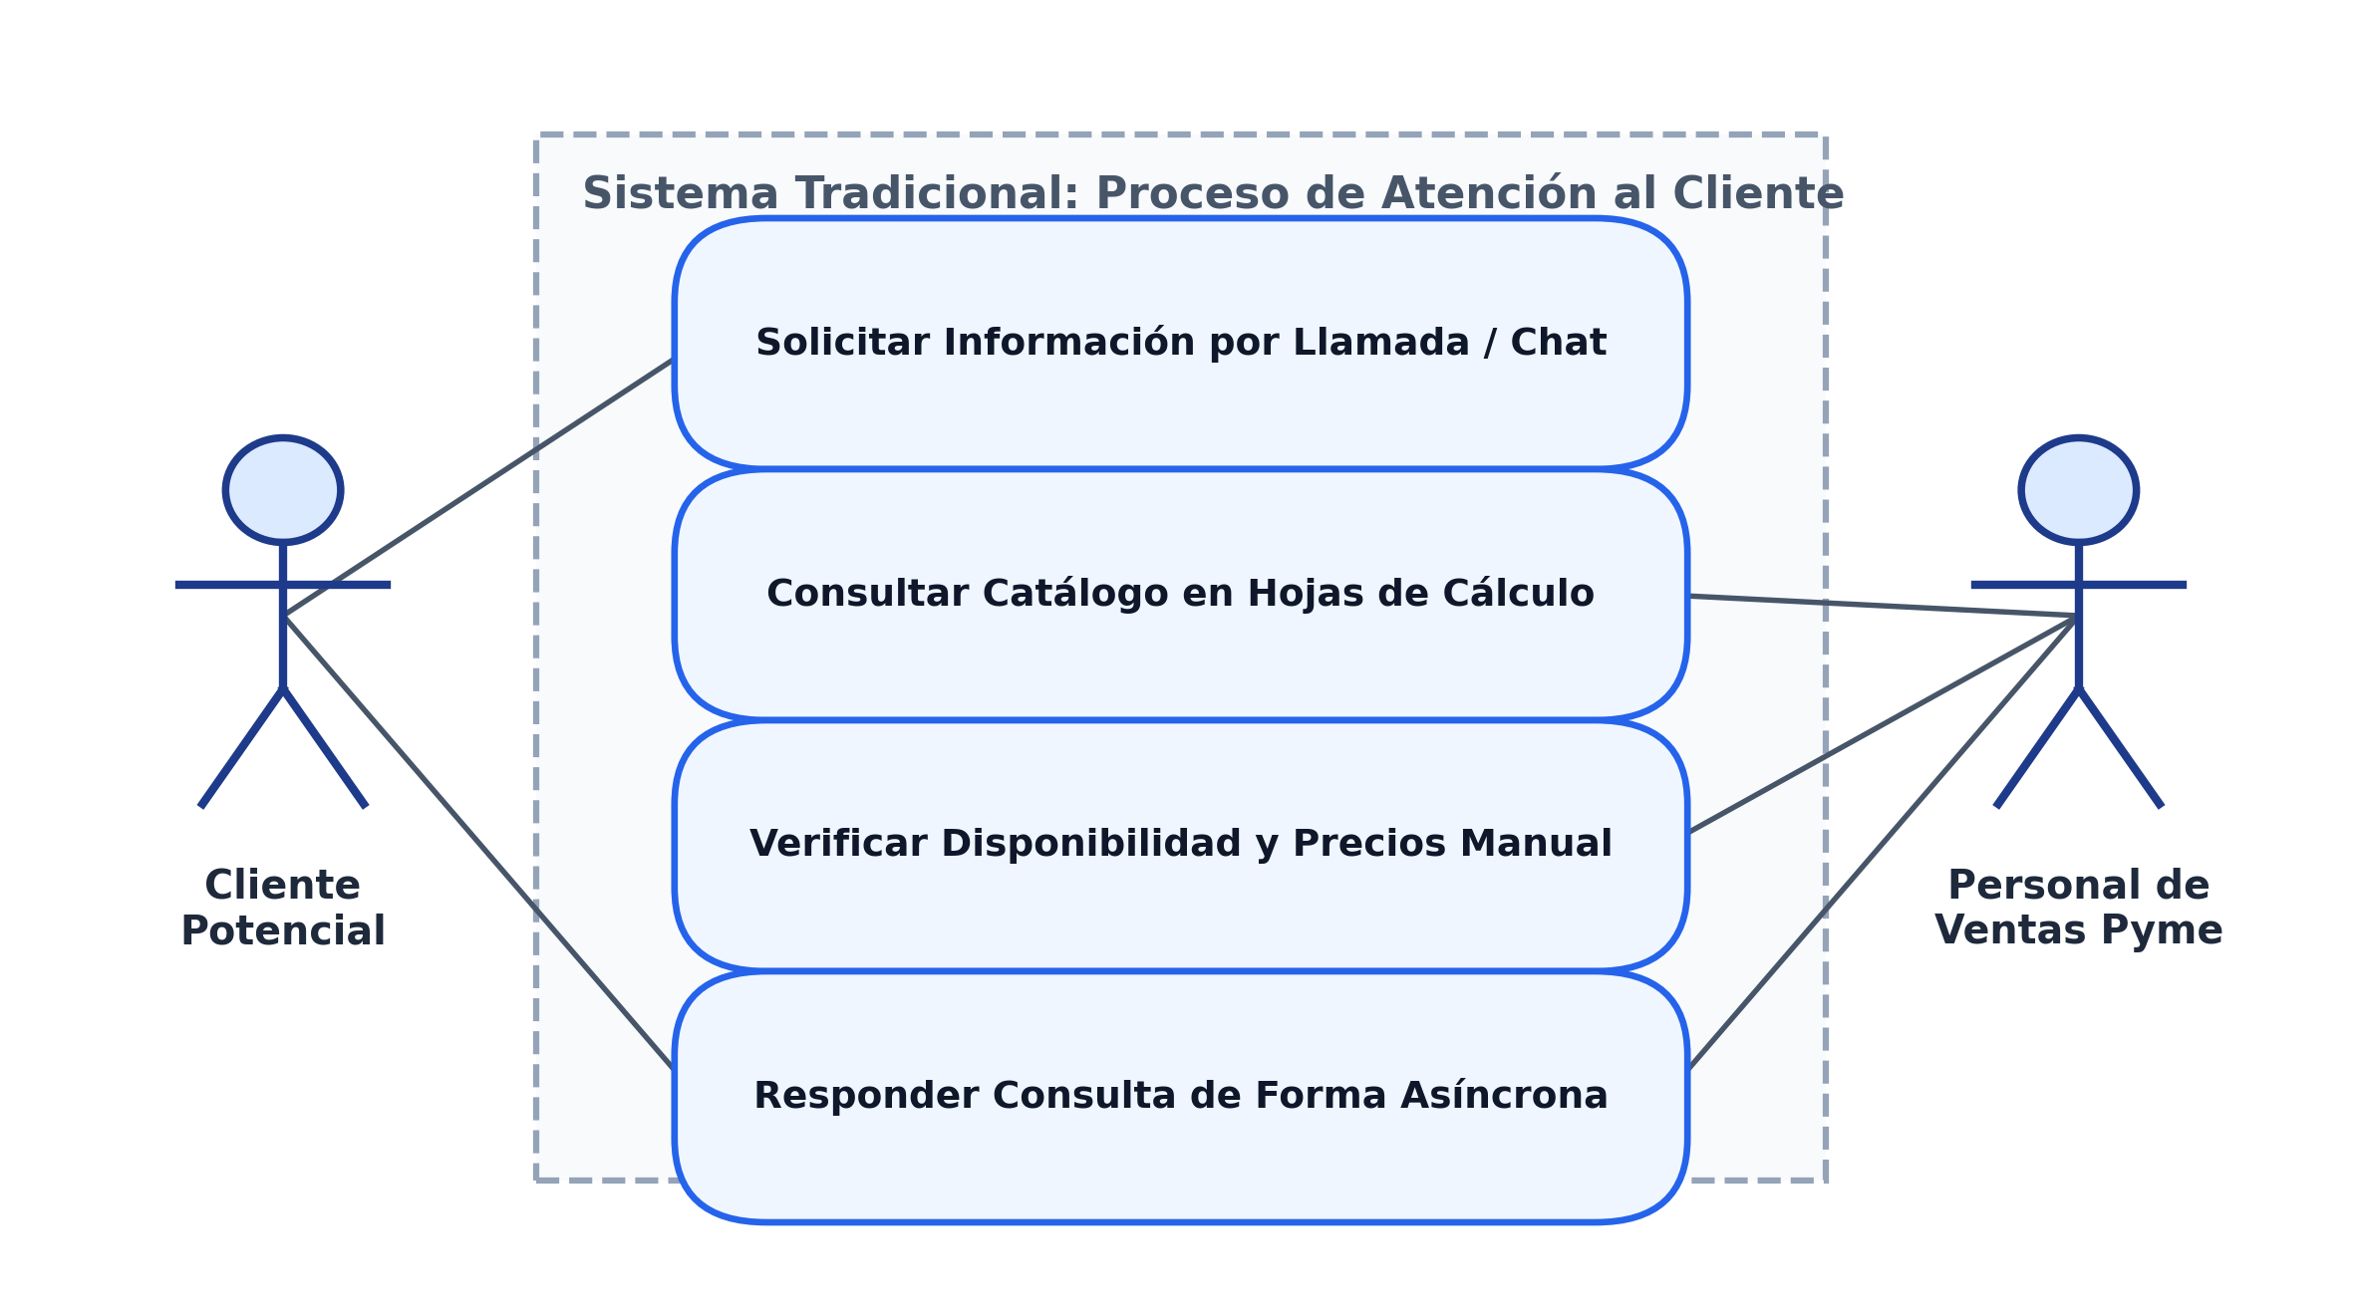
Fuente: Elaboración propia del Autor (2026)
Cuadro 4. Diagrama de Caso de Uso - Proceso 2: Exhibición de Productos (Sistema Actual)
SISTEMA ACTUAL - CASO DE USO 2: EXHIBICIÓN DE PRODUCTOS (2/4)
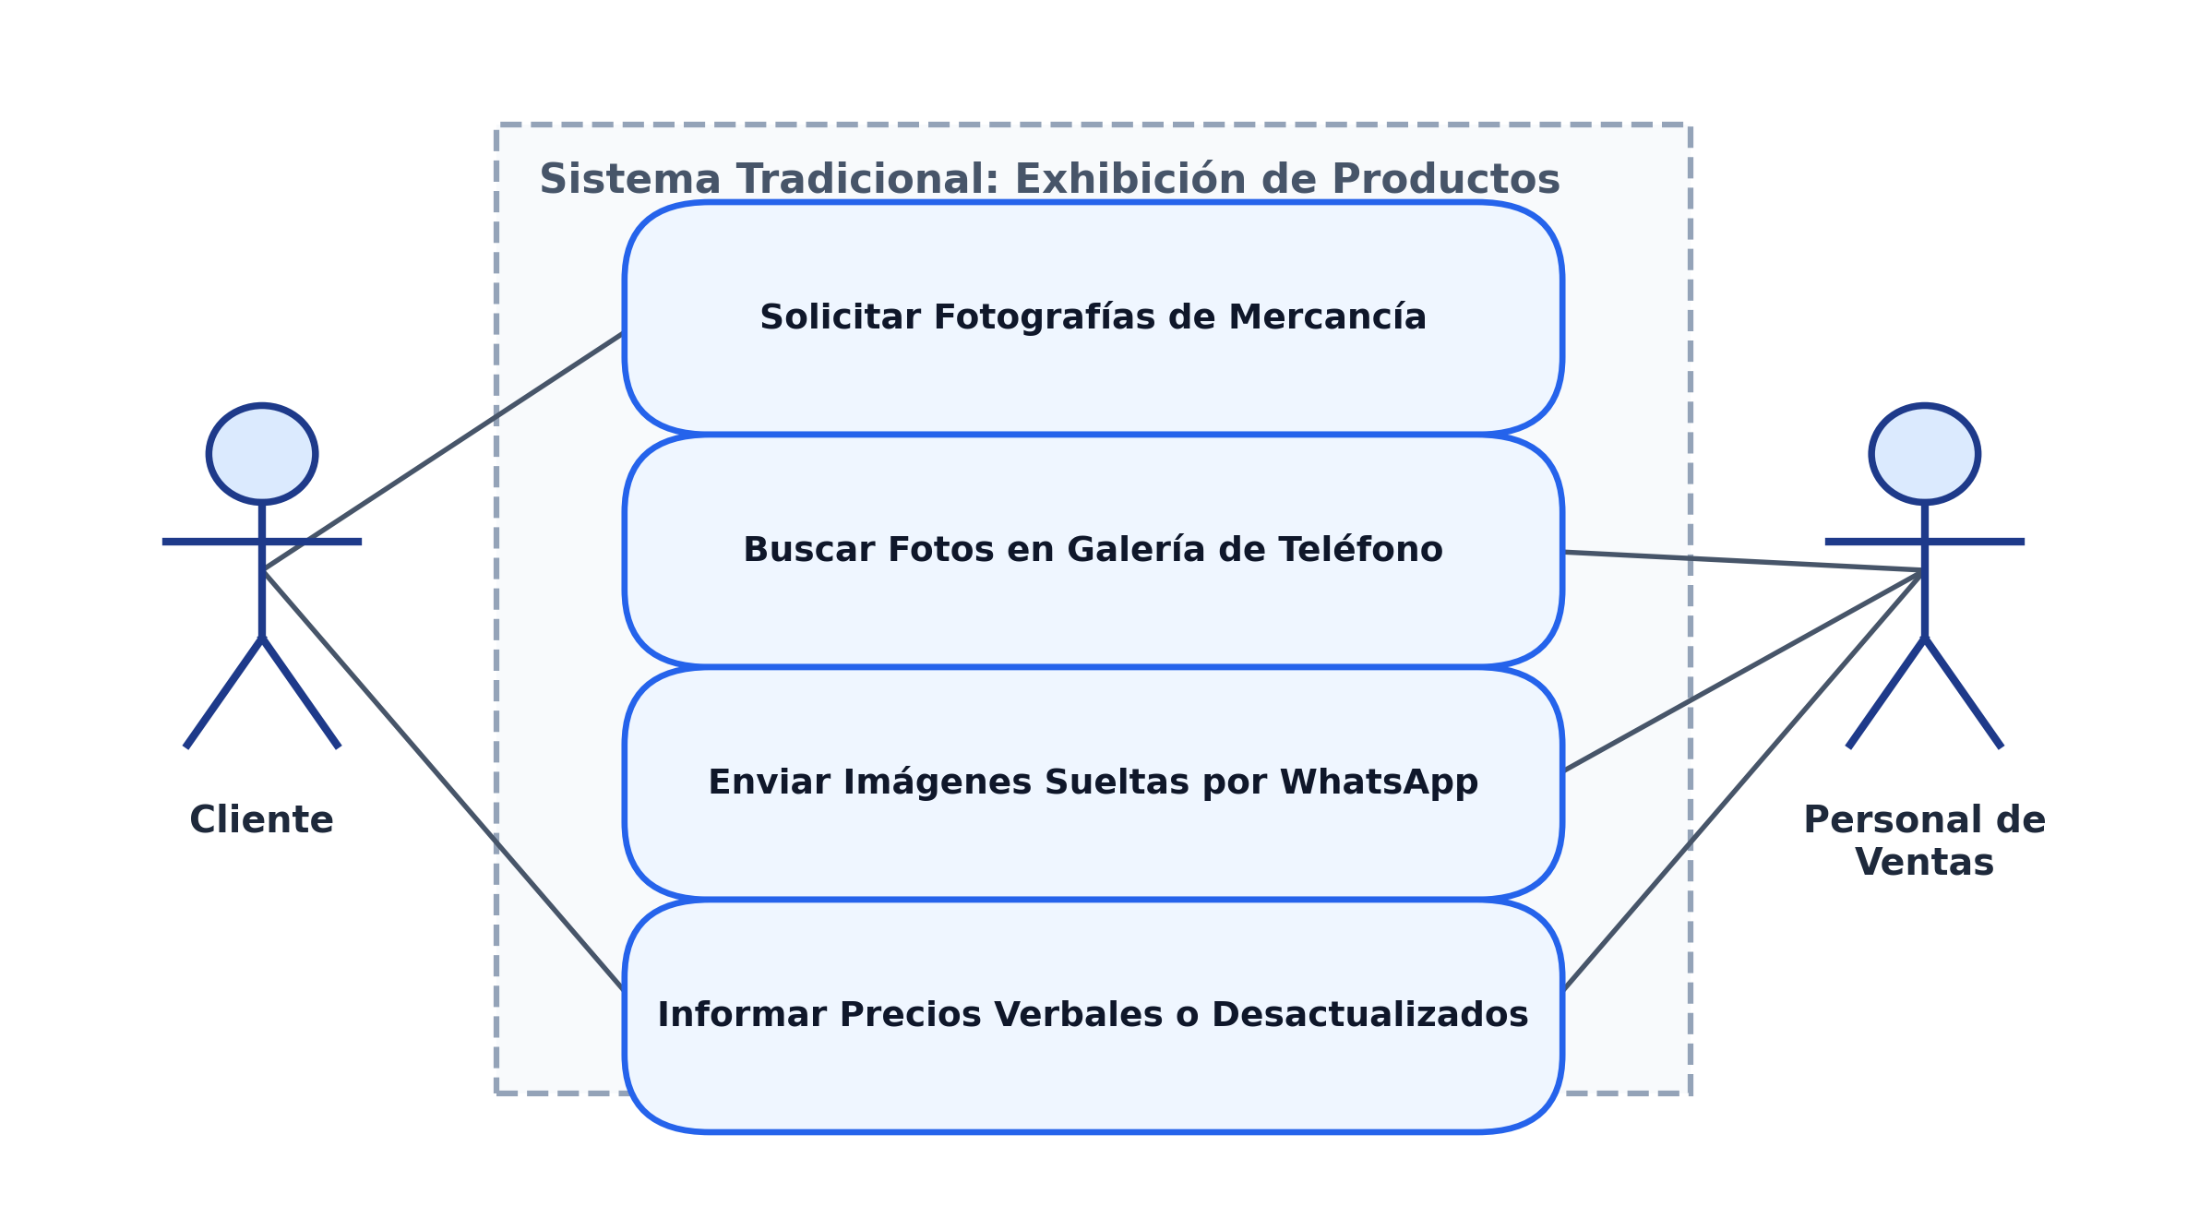
Fuente: Elaboración propia del Autor (2026)
Cuadro 5. Diagrama de Caso de Uso - Proceso 3: Gestión de Pedidos y Cotizaciones (Sistema Actual)
SISTEMA ACTUAL - CASO DE USO 3: GESTIÓN DE PEDIDOS (3/4)
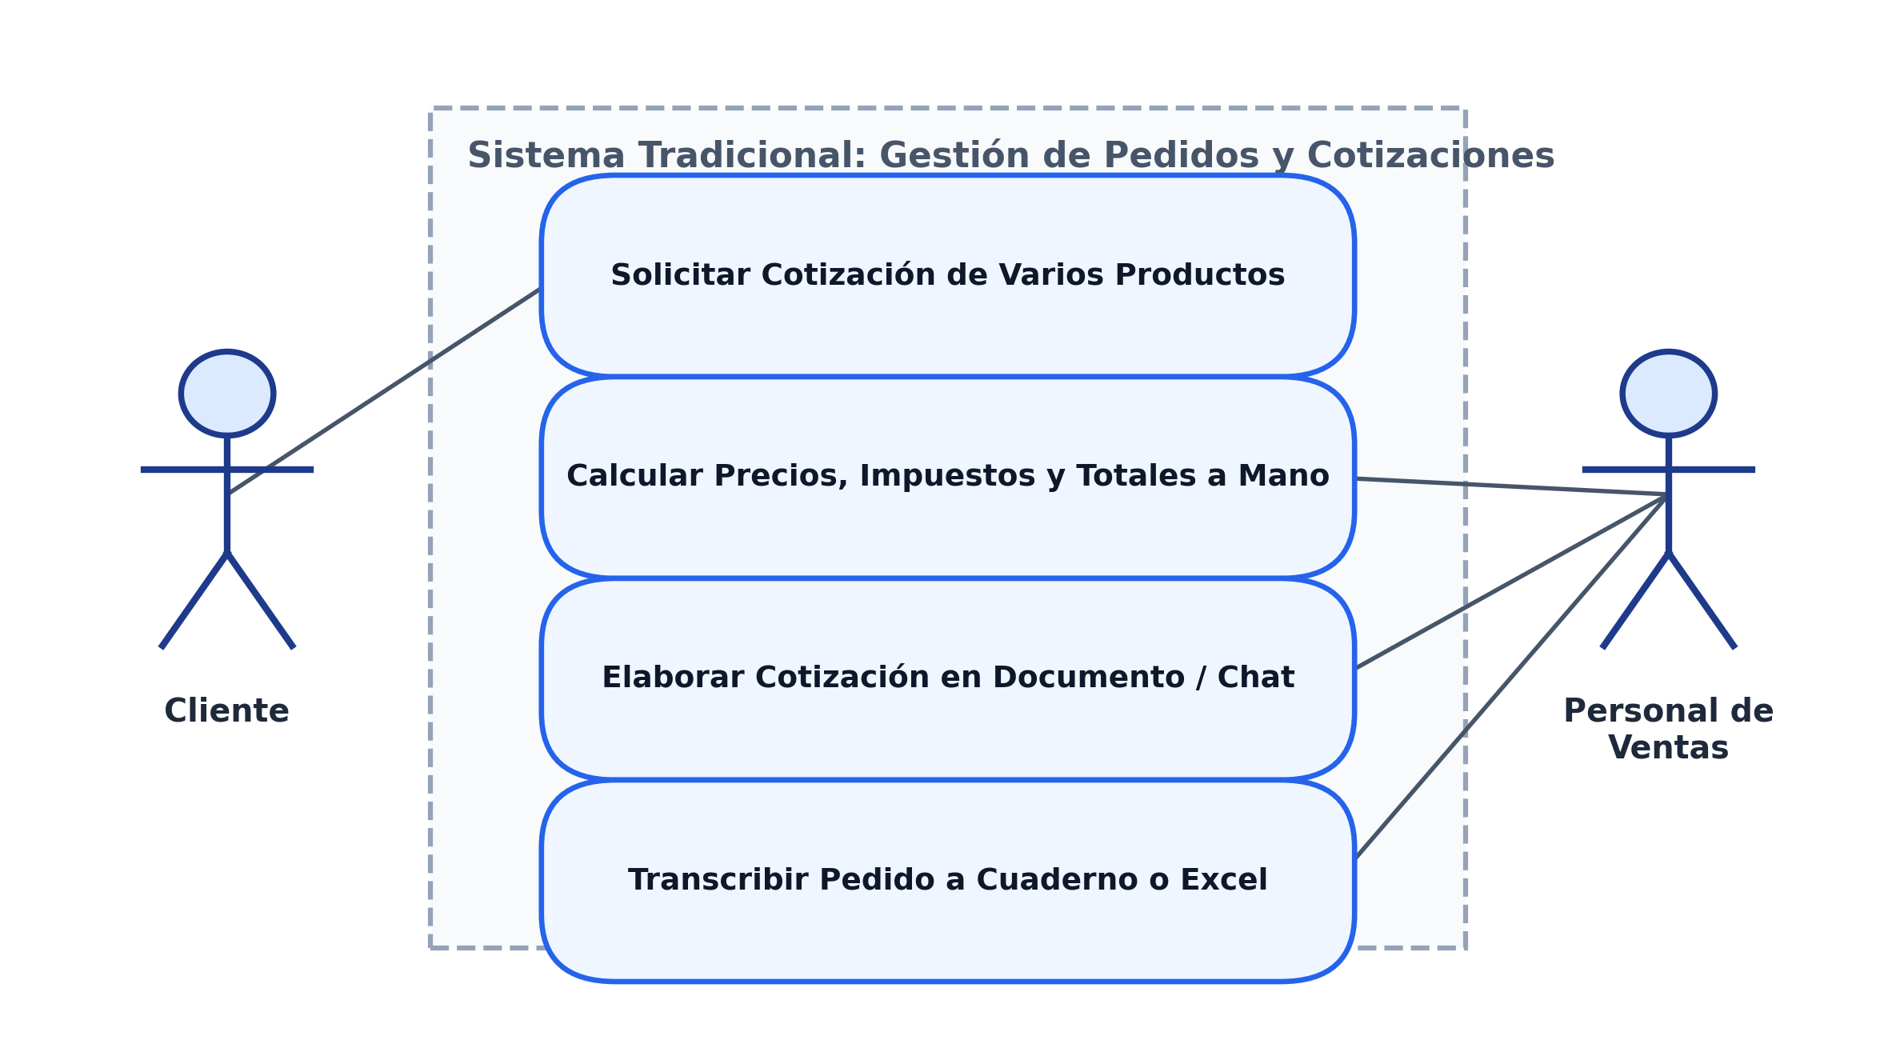
Fuente: Elaboración propia del Autor (2026)
Cuadro 6. Diagrama de Caso de Uso - Proceso 4: Seguimiento de Clientes (Sistema Actual)
SISTEMA ACTUAL - CASO DE USO 4: SEGUIMIENTO Y MÉTRICAS (4/4)
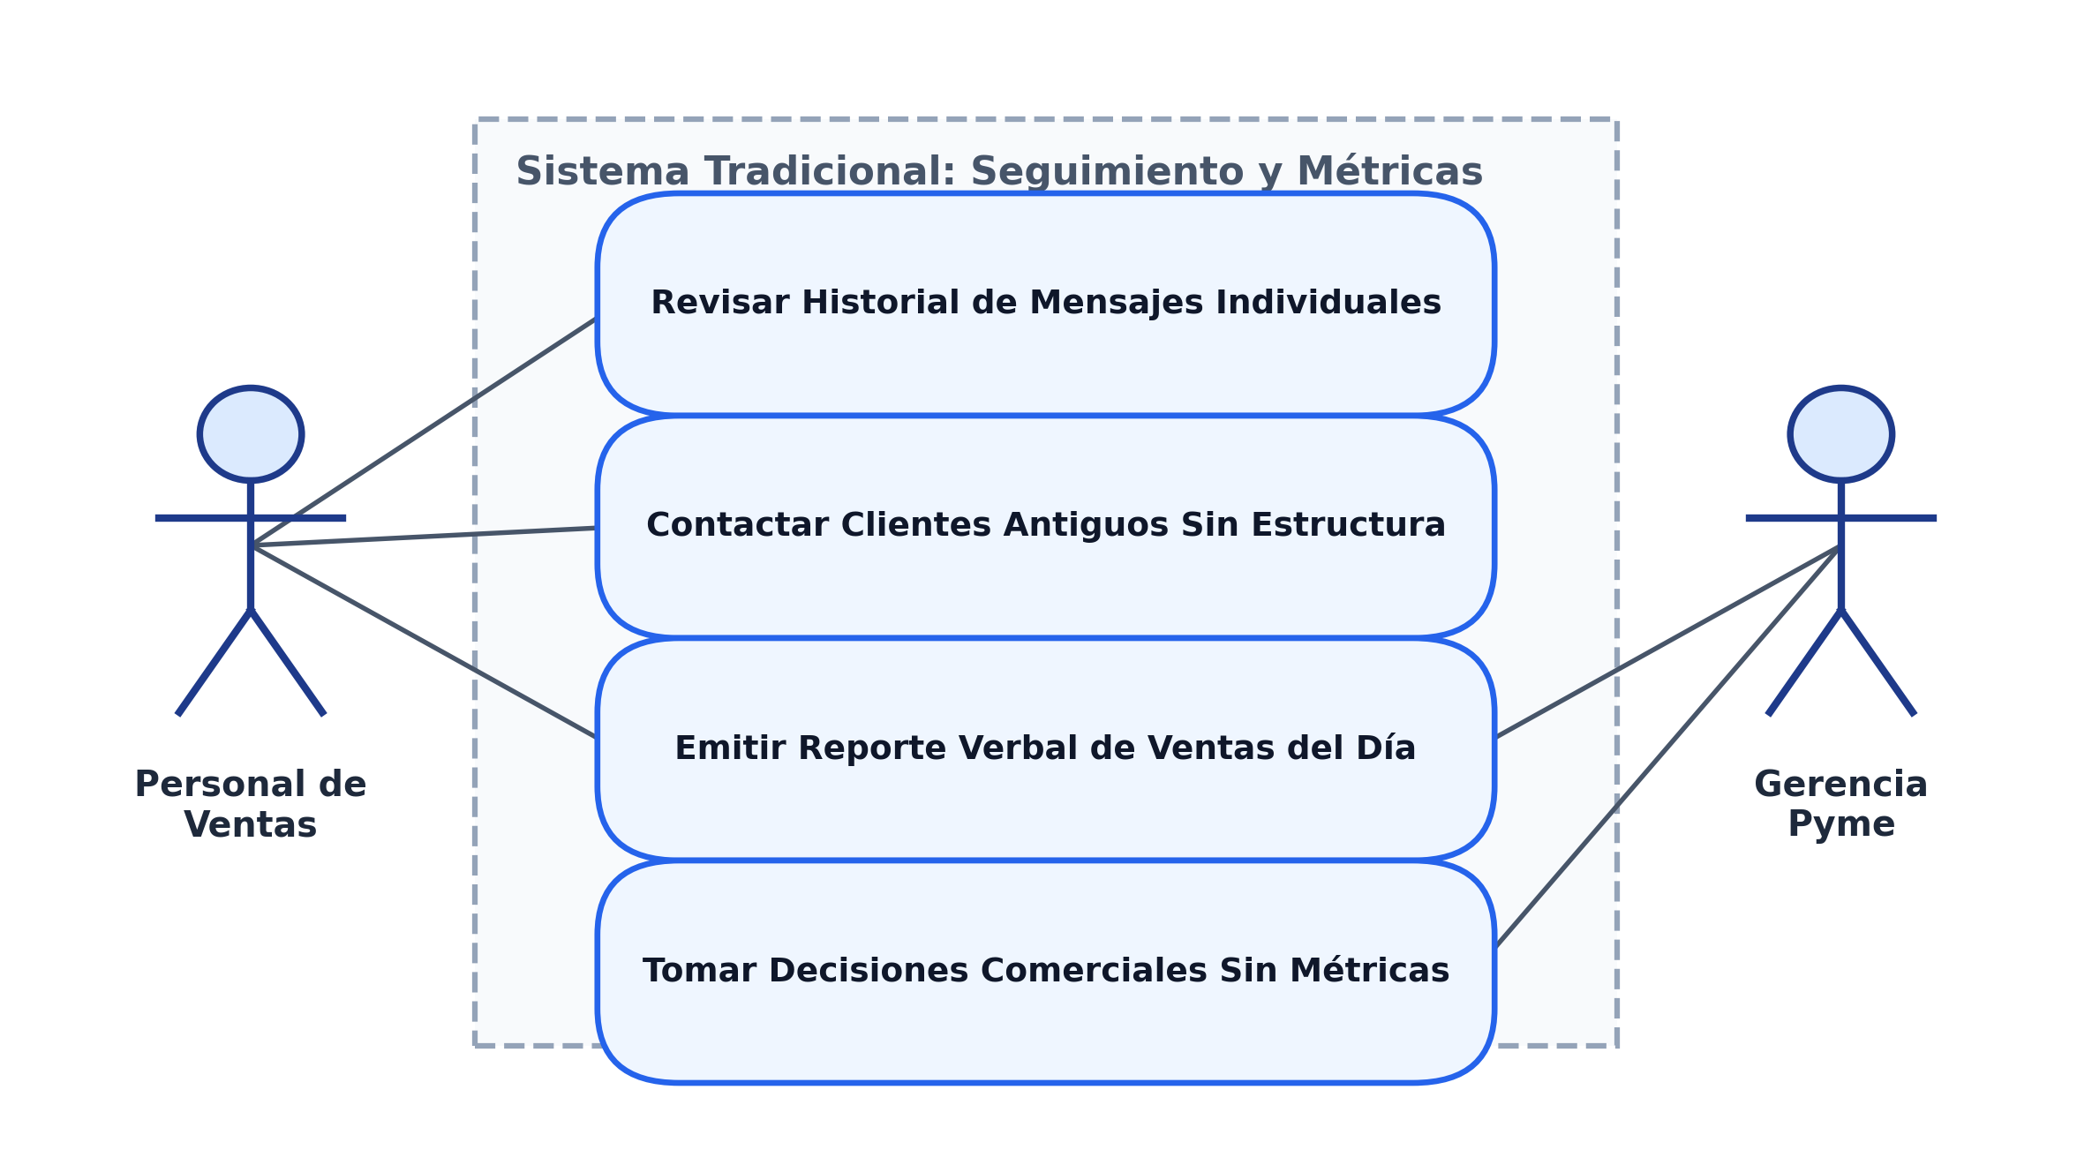
Fuente: Elaboración propia del Autor (2026)
Diagrama de Actividades del Sistema Actual
El siguiente diagrama de actividades modela el flujo secuencial, los puntos de decisión y los cuellos de botella operativos que experimentan las pequeñas y medianas empresas en su ciclo tradicional de ventas:
Cuadro 7. Diagrama de Actividades del Proceso de Ventas Tradicional en Pequeñas y Medianas Empresas
SISTEMA ACTUAL - DIAGRAMA DE ACTIVIDADES: CICLO DE VENTA TRADICIONAL
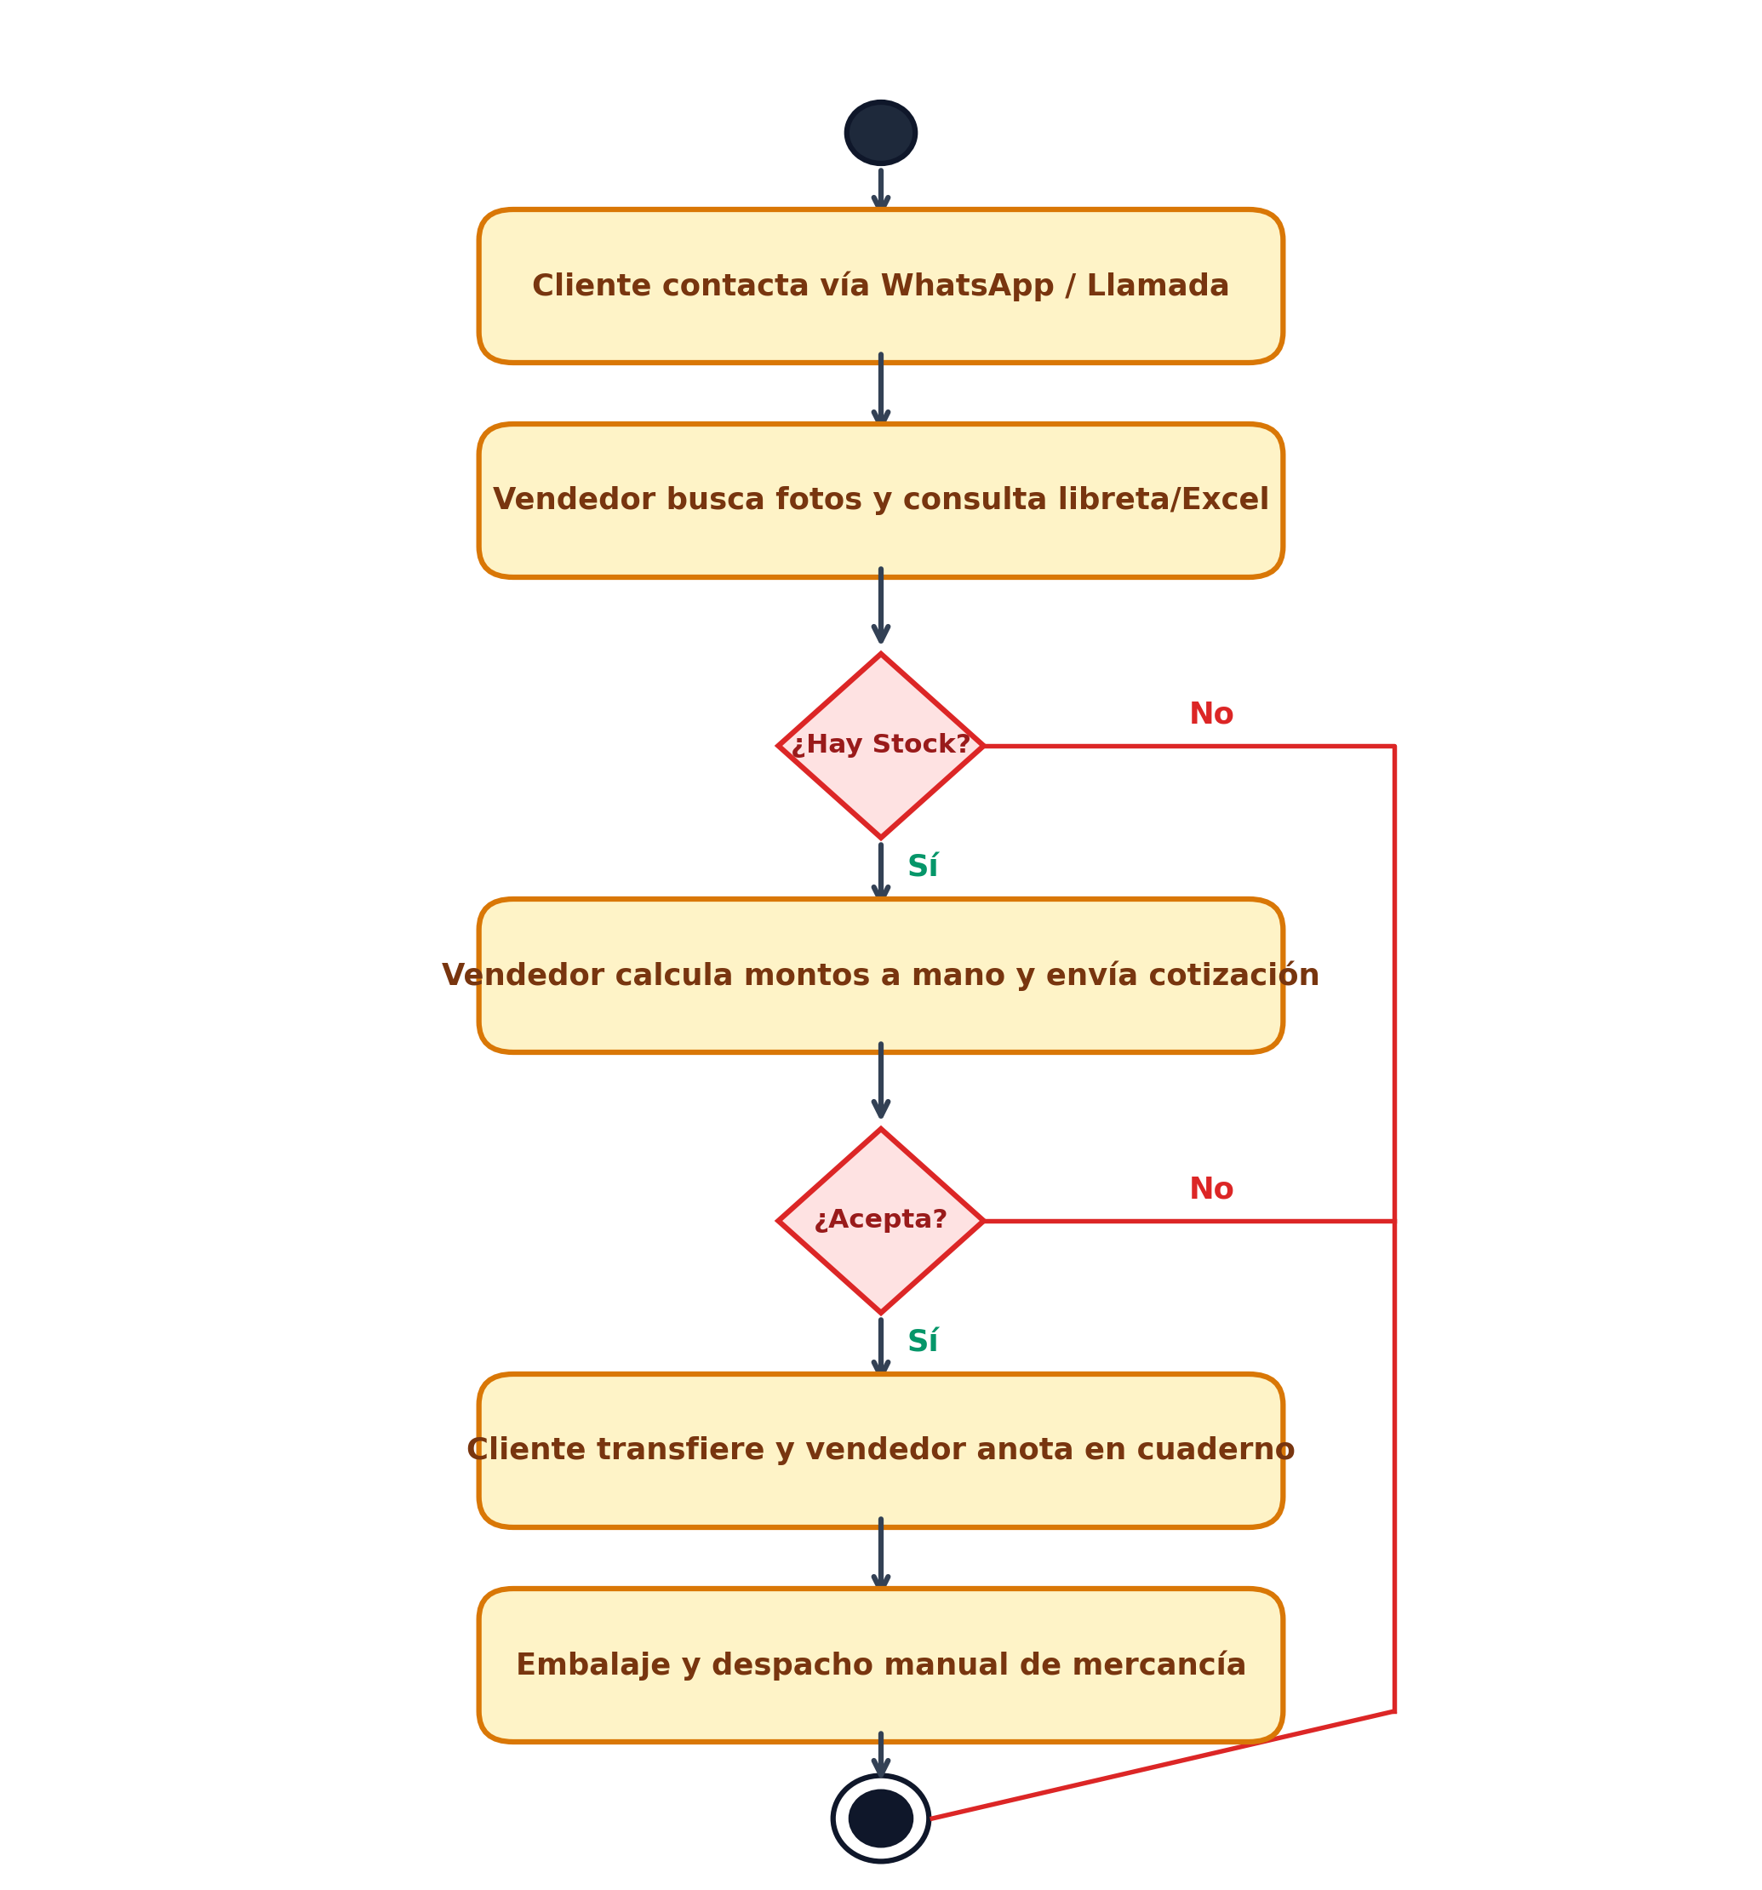
Fuente: Elaboración propia del Autor (2026)
Modelado de Negocios
El modelo de negocio tradicional en el sector de las pequeñas y medianas empresas (pymes) se sustenta en un esquema de ventas predominantemente presencial, reactivo y geográficamente limitado, donde la capacidad de respuesta comercial está sujeta estrictamente al horario de oficina. En este esquema, el comerciante asume elevados costos ocultos derivados del tiempo invertido en cotizaciones manuales fallidas, la falta de actualización del inventario en tiempo real y la pérdida sistemática de clientes potenciales que investigan productos durante la noche o los fines de semana. La ausencia de un canal digital integrado reduce drásticamente la competitividad del negocio frente a las exigencias contemporáneas de inmediatez y disponibilidad continua.
Análisis de Requerimientos (Funcionales y no Funcionales a considerar para la propuesta)
Tras culminar la fase de diagnóstico y evidenciar las severas limitaciones operativas y cuellos de botella del modelo tradicional de atención y venta manual, se procede a la fase formal de determinación y análisis de requerimientos del sistema. De acuerdo con Senn (1992), el análisis de requerimientos constituye «el proceso sistemático de investigar y determinar qué es lo que necesita el usuario y cómo el sistema de información propuesto puede satisfacer integralmente esas necesidades operativas y estratégicas» (p. 15). En concordancia con las directrices metodológicas de la Escuela de Ingeniería de Sistemas del Instituto Universitario Politécnico «Santiago Mariño» para proyectos especiales de desarrollo tecnológico, este apartado traduce las experiencias y requerimientos recopilados en el mercado competitivo de las pequeñas y medianas empresas en especificaciones técnicas formales de ingeniería. A continuación, se desglosa el análisis considerando las cinco dimensiones fundamentales del flujo de procesamiento de información: captura de datos, validación de entradas, interfaz de usuario, almacenamiento y salida, para luego formalizar los requerimientos funcionales, requerimientos no funcionales, la matriz consolidada de requerimientos y los cuadros de especificación técnica individual.
Captura de Datos
La captura de datos abarca la identificación y delimitación precisa de todos los insumos informativos que ingresan al sistema, distinguiendo entre los flujos provenientes del cliente final (comprador) y aquellos gestionados por el comerciante (administrador de la pyme):
• Entradas del Cliente / Comprador: En la tienda pública, el sistema captura las selecciones interactivas de productos, cantidades deseadas, términos de búsqueda ingresados en tiempo real y criterios de filtrado por categoría comercial o rango de precio. Asimismo, durante el proceso de formalización del pedido (checkout), la interfaz captura los datos de despacho y contacto suministrados por el comprador: nombre completo, número telefónico de contacto (WhatsApp), dirección física detallada o instrucciones de entrega a domicilio, y notas u observaciones sobre la orden.
• Entradas del Comerciante / Administrador: A través del panel administrativo (Backoffice), el sistema captura la información de mantenimiento del catálogo comercial: denominación del producto, categoría a la que pertenece, precio de venta en divisa (USD), existencias físicas disponibles (stock en unidades), enlace URL o archivo de imagen en alta resolución, descripción técnica y distintivo de producto destacado. Adicionalmente, captura los parámetros maestros de configuración del negocio: tasa de cambio oficial de referencia (USD a Bolívares según el BCV), nombre comercial de la empresa, número de WhatsApp receptor de pedidos, y la selección del tema visual de plantilla entre los cinco universos prediseñados.
Validación de Entradas
La validación de entradas comprende el conjunto de reglas de negocio y controles lógicos implementados en el software para garantizar que únicamente ingresen datos completos, exactos y consistentes, previniendo errores de digitación, estados anómalos o vulnerabilidades de seguridad:
• Control de Obligatoriedad y Completitud: El sistema verifica que ningún formulario transaccional sea procesado con campos esenciales vacíos. En el checkout de la tienda pública, es mandatorio el suministro de nombre y teléfono de contacto. En el panel administrativo, es obligatorio suministrar nombre, precio positivo y categoría del producto para habilitar su registro o actualización en el catálogo.
• Validación de Tipos de Datos y Rangos Numéricos: Las cantidades añadidas al carrito de compras se restringen estrictamente a números enteros positivos, bloqueando valores negativos o nulos. El sistema realiza una comprobación dinámica de existencias en tiempo real, impidiendo que el cliente incremente la cantidad de un producto por encima de las existencias reales registradas en el inventario. Los precios y la tasa cambiaria se validan como valores numéricos decimales positivos mayores a cero, formateados con precisión estándar a dos posiciones decimales.
• Sanitización y Validación de Formatos Multimedia: En la carga de imágenes de productos se valida la estructura del hipervínculo o el formato binario permitido (.jpg, .png, .webp o cadenas en base64). Asimismo, todas las cadenas de texto ingresadas en formularios sufren un proceso de sanitización para neutralizar caracteres especiales o etiquetas script que pudieran generar vulnerabilidades de Cross-Site Scripting (XSS), asegurando que los datos a transferir a la API de WhatsApp sean codificados mediante funciones de escape (`encodeURIComponent`) que eviten la corrupción del mensaje.
Interfaz de Usuario
El diseño de la interfaz de usuario se fundamenta en principios modernos de usabilidad (UX) y ergonomía visual (UI), orientados a ofrecer una experiencia de compra fluida, atractiva y sin fricciones técnicas, maximizando la tasa de conversión en las pequeñas y medianas empresas:
• Enfoque Metodológico Mobile-First y Responsividad: Considerando que en el mercado venezolano más del 85% del tráfico de comercio electrónico se origina desde dispositivos móviles, las interfaces públicas fueron concebidas prioritariamente para pantallas de teléfonos inteligentes, asegurando áreas táctiles cómodas (botones mínimos de 44x44 píxeles), tipografías legibles y adaptación fluida a tabletas y monitores de escritorio mediante Media Queries de CSS3 y un layout estructurado en CSS Grid y Flexbox.
• Componentes de la Tienda Pública (`index.html`): Barra superior de navegación fija con logotipo, selector de moneda y badge dinámico de carrito; carrusel interactivo de categorías con micro-animaciones al hacer hover; buscador reactivo con actualización instantánea de resultados; cuadrícula de tarjetas de producto con renderizado de fotografías en alta definición, badges de estado de stock ('Disponible', 'Pocas unidades', 'Agotado') y botón de acción directa 'Agregar al Carrito'; ventana modal de detalle técnico de producto con selector de cantidad; y un panel lateral deslizable (drawer) del carrito de compras con resumen financiero interactivo y botón de checkout.
• Componentes del Panel Administrativo Backoffice (`admin.html`): Entorno de gestión integral tipo SaaS (Wix Studio / Shopify Store Engine) con barra lateral de navegación rápida; tabla interactiva de productos con funciones de ordenamiento, filtrado y acciones rápidas (editar, eliminar, alternar stock); modal de alta y edición con previsualización de imagen en vivo; panel de personalización de marca con selector dinámico de los cinco universos visuales (Maison Élite, MarketHub Pro, Sabor Gourmet, CyberTech Studio y Velocity Star); y dashboard de métricas comerciales con tarjetas informativas de KPIs y gráficos de barras.
Almacenamiento
La dimensión de almacenamiento define la estrategia técnica adoptada para la persistencia, organización e integridad de los datos en el sistema, diseñada para eliminar costos recurrentes de infraestructura para las pymes:
• Persistencia Local Inmediata (Client-Side Storage): El software utiliza el mecanismo estándar de la W3C `LocalStorage`, alojado en el navegador web del cliente y del comerciante. Este motor almacena pares clave-valor serializados en formato JSON, permitiendo que la tienda funcione con persistencia permanente de catálogos, pedidos y configuraciones sin requerir costosos servidores en la nube ni pagos mensuales de bases de datos.
• Estructura y Esquemas de Datos: La información se organiza lógicamente en colecciones independientes: `products` (catálogo maestro con IDs autoincrementales, atributos y existencias), `categories` (taxonomía del menú), `cart` (estado temporal de los ítems en proceso de compra), `config` (identidad de la tienda, teléfono de WhatsApp, tasa BCV y tema activo) y `orders` (historial consolidado de pedidos generados).
• Portabilidad y Respaldo de Datos: El sistema incorpora rutinas de serialización y deserialización que permiten al administrador exportar la base de datos completa a un archivo `.json` de respaldo en su computadora local, así como restaurarla en cualquier momento, garantizando la soberanía de la información y facilitando una migración transparente hacia bases de datos relacionales cliente-servidor conforme el negocio incremente su escala.
Salida
La dimensión de salida especifica todas las respuestas, documentos, mensajes e información procesada que el sistema entrega tanto al cliente como al comerciante:
• Salida Transaccional hacia WhatsApp: Constituye el producto final del ciclo de compra. El sistema procesa los ítems del carrito y los datos del checkout, generando un mensaje estructurado con formato enriquecido (emojis temáticos, negritas tipográficas y saltos de línea codificados) que se transfiere automáticamente al chat corporativo del negocio mediante la API oficial `https://wa.me/`. El mensaje contiene: encabezado formal de la tienda, datos completos del comprador, dirección de entrega, lista detallada de productos adquiridos con cantidades y precios unitarios, subtotal general en divisas (USD), cálculo automático del IVA (16%), total consolidado en dólares y el monto exacto equivalente en Bolívares (Bs) calculado según la tasa oficial del día.
• Salidas Visuales e Interactivas en Pantalla: Actualización reactiva instantánea de la vista de catálogo según los filtros o términos de búsqueda ingresados; notificaciones emergentes flotantes (toasts) que confirman operaciones al usuario con códigos de color normalizados (verde para éxito, amarillo para advertencia y rojo para error); actualización en vivo de las insignias numéricas del carrito y recálculo de montos totales al modificar unidades.
• Salidas Analíticas y Reportes Administrativos: En el panel de control, el sistema genera cuadros de mando cuantitativos sobre el comportamiento del negocio: volumen total de pedidos generados, ventas brutas estimadas en USD y Bolívares, identificación del producto líder en ventas, y generación de listas de inventario en estado de alerta (stock bajo) para agilizar las compras a proveedores.
Requerimientos Funcionales
Los requerimientos funcionales constituyen el núcleo operativo del sistema, definiendo con exactitud las acciones, servicios y transformaciones que el software debe ejecutar en respuesta a los estímulos de los usuarios. En este contexto, la plataforma satisface diez (10) requerimientos funcionales principales que abarcan desde la exhibición y búsqueda autónoma de catálogos comerciales, la gestión reactiva del carrito de compras con cómputo de impuestos, la emisión formal de pedidos hacia WhatsApp, la administración integral de inventarios (CRUD) y tasas de cambio en el Backoffice, hasta la personalización instantánea de la tienda a través de 5 plantillas temáticas sectoriales.
Requerimientos No Funcionales
Por su parte, los requerimientos no funcionales establecen los criterios de calidad, rendimiento, seguridad y restricciones arquitectónicas bajo las cuales debe operar la solución tecnológica. En concordancia con los estándares de la ingeniería de software, se definen cinco (5) requerimientos no funcionales críticos: rendimiento óptimo con tiempos de carga inferiores a 1.5 segundos (RNF-01), usabilidad bajo diseño Mobile-First y normas WCAG 2.1 (RNF-02), disponibilidad ininterrumpida 24/7 sin dependencias de servidores externos (RNF-03), seguridad y sanitización contra vulnerabilidades XSS (RNF-04), y portabilidad multiplataforma homogénea en todos los navegadores web modernos (RNF-05).
Matriz de Requerimientos
La matriz de requerimientos consolida de forma sistemática la totalidad de las especificaciones funcionales y no funcionales identificadas para la propuesta, clasificándolas según su código unívoco, denominación, módulo de software responsable, tipología y nivel de prioridad técnica:
Cuadro 8. Matriz de Requerimientos del Sistema
Código | Requerimiento | Descripción | Tipo | Prioridad
RF-01 | Catálogo Interactivo de Productos | Exhibir vitrina digital clasificada por categorías con precios duales ($/Bs) y stock visible. | Funcional | Alta
RF-02 | Búsqueda y Filtros en Tiempo Real | Filtrar productos por coincidencia de texto, categoría y rangos de precio en menos de 100 ms. | Funcional | Alta
RF-03 | Carrito de Compras Interactivo | Administrar cesta de compras con cálculo dinámico de subtotales, IVA (16%) y total general. | Funcional | Muy Alta
RF-04 | Checkout y Pedidos a WhatsApp | Capturar datos del comprador y transferir orden de compra estructurada a la API de WhatsApp. | Funcional | Muy Alta
RF-05 | Panel Backoffice de Control | Proveer interfaz administrativa protegida para la gestión integral de parámetros de la tienda. | Funcional | Alta
RF-06 | Gestión Integral de Productos (CRUD) | Permitir crear, editar, actualizar stock y dar de baja artículos del catálogo comercial. | Funcional | Alta
RF-07 | Motor de 5 Plantillas Sectoriales | Alternar la identidad visual de la tienda entre 5 universos comerciales preconfigurados. | Funcional | Alta
RF-08 | Moneda Dual y Tasa Oficial BCV | Parametrizar tasa de cambio oficial reflejando automáticamente precios duales en USD y Bs. | Funcional | Alta
RF-09 | Analíticas Comerciales y Métricas | Generar indicadores clave (KPIs) sobre pedidos registrados, ventas totales y productos top. | Funcional | Media
RF-10 | Sistema de Valoraciones y Reseñas | Exhibir calificaciones por estrellas y testimonios de compradores en fichas de producto. | Funcional | Media
RNF-01 | Rendimiento y Tiempos de Carga | Tiempo de renderizado inicial inferior a 1.5 segundos y navegación fluida a 60 FPS. | No Funcional | Alta
RNF-02 | Usabilidad Mobile-First | Interfaz responsiva optimizada ergonómicamente para interacción táctil en smartphones. | No Funcional | Alta
RNF-03 | Disponibilidad Continua 24/7 | Operatividad garantizada ininterrumpidamente (uptime > 99.9%) mediante arquitectura ligera. | No Funcional | Alta
RNF-04 | Sanitización y Seguridad Lógica | Sanitización estricta de inputs para prevenir XSS y codificación segura de URLs de WhatsApp. | No Funcional | Alta
RNF-05 | Portabilidad Multiplataforma | Compatibilidad estándar W3C en Chrome, Edge, Firefox y Safari en desktop y móviles. | No Funcional | Alta
Realizado por: Campos, Daniel (2026).
Especificación de Requerimientos
A continuación, se presentan los cuadros individuales de especificación técnica correspondientes a cada uno de los requerimientos funcionales y no funcionales establecidos para la propuesta tecnológica, detallando formalmente su código unívoco, nivel de prioridad, denominación formal y descripción técnica exhaustiva, siguiendo el modelo metodológico de la Escuela de Sistemas del IUPSM:
Cuadro 9 Especificación de Requerimiento: Catálogo Interactivo de Productos
Código: RF-01 | Prioridad: Alta
Nombre: El sistema debe presentar una vitrina digital interactiva organizada por categorías comerciales.
Descripción: Este requerimiento comprende el despliegue del catálogo comercial estructurado. La plataforma debe proveer una vista pública Single Page Application (SPA) donde los productos se organicen por categorías (ropa, calzado, tecnología, alimentos, etc.). Cada artículo debe exhibir su nombre comercial, imagen en alta resolución, precio expresado en divisa (USD) y su contravalor en Bolívares (Bs) calculado según la tasa oficial, además de indicar el estado del inventario ('Disponible', 'Pocas unidades' o 'Agotado'). La prioridad es alta debido a que constituye el punto de contacto primario del cliente con la oferta comercial del negocio.
Realizado por: Campos, Daniel (2026).
Cuadro 10 Especificación de Requerimiento: Búsqueda Dinámica y Filtrado Instantáneo
Código: RF-02 | Prioridad: Alta
Nombre: El sistema debe permitir la búsqueda y filtrado en tiempo real sin recargar la página.
Descripción: El software debe incorporar una barra de búsqueda reactiva y selectores de filtros por categoría y precio. Al ingresar texto, el motor de búsqueda debe indexar en tiempo real los atributos de nombre y descripción de los productos, aplicando insensibilidad a mayúsculas, minúsculas y acentos, renderizando los resultados coincidentes en menos de 100 milisegundos sin provocar peticiones ni recargas completas del navegador. La prioridad es alta porque minimiza el tiempo de localización de productos y optimiza la experiencia de compra del usuario.
Realizado por: Campos, Daniel (2026).
Cuadro 11 Especificación de Requerimiento: Carrito de Compras Interactivo
Código: RF-03 | Prioridad: Muy Alta
Nombre: El sistema debe proveer un contenedor interactivo de compra con cálculo automático de totales e impuestos.
Descripción: El módulo de carrito debe permitir al comprador añadir productos desde el catálogo, incrementar o decrementar unidades, eliminar artículos y vaciar la cesta con un solo toque. Debe calcular dinámicamente el subtotal en USD, el Impuesto al Valor Agregado (IVA 16%) y el total general a pagar, reflejando simultáneamente los montos equivalentes en Bolívares. El estado del carrito debe persistirse en el almacenamiento local para evitar la pérdida de los productos seleccionados si el usuario actualiza la pestaña. La prioridad es muy alta al ser el componente central del flujo transaccional.
Realizado por: Campos, Daniel (2026).
Cuadro 12 Especificación de Requerimiento: Checkout y Generación de Pedidos a WhatsApp
Código: RF-04 | Prioridad: Muy Alta
Nombre: El sistema debe formalizar pedidos transfiriendo un mensaje estructurado a la API de WhatsApp.
Descripción: Al iniciar el checkout, el sistema debe desplegar un formulario para capturar los datos esenciales del comprador (nombre completo, número telefónico y dirección de despacho). Una vez validados, el sistema debe ensamblar una orden de compra estructurada con formato enriquecido (emojis, negritas tipográficas, desglose de ítems, cantidades, subtotales, IVA y total en USD y Bs) y transferirla automáticamente mediante la API pública https://wa.me/ al chat del comercio. La prioridad es muy alta porque representa el mecanismo de cierre de ventas más efectivo para las pymes en el contexto comercial nacional.
Realizado por: Campos, Daniel (2026).
Cuadro 13 Especificación de Requerimiento: Panel de Control Administrativo (Backoffice)
Código: RF-05 | Prioridad: Alta
Nombre: El sistema debe proporcionar una interfaz administrativa centralizada para la gestión del comercio.
Descripción: La plataforma debe contar con un entorno de administración protegido (admin.html) inspirado en paneles de control SaaS modernos. Desde esta consola, el comerciante puede acceder al tablero general de control, modificar la tasa oficial de cambio, alternar temas visuales, visualizar métricas de desempeño y gestionar el catálogo completo sin necesidad de interactuar con código fuente o consolas técnicas. La prioridad es alta porque dota a la pyme de autonomía administrativa total.
Realizado por: Campos, Daniel (2026).
Cuadro 14 Especificación de Requerimiento: Gestión Integral de Productos (CRUD)
Código: RF-06 | Prioridad: Alta
Nombre: El sistema debe permitir la creación, lectura, actualización y eliminación de artículos del catálogo.
Descripción: El panel administrativo debe proveer formularios modales interactivos para registrar nuevos productos, modificar información técnica existente (nombre, categoría, precio en USD, existencias en stock, imagen URL o base64, descripción y estado destacado) y dar de baja mercancía obsoleta. Cada operación debe sincronizarse en tiempo real con el almacén de datos y notificar al usuario mediante alertas flotantes (toasts). La prioridad es alta porque garantiza la vigencia del inventario disponible.
Realizado por: Campos, Daniel (2026).
Cuadro 15 Especificación de Requerimiento: Motor de Plantillas Temáticas Sectoriales
Código: RF-07 | Prioridad: Alta
Nombre: El sistema debe incorporar un selector de 5 universos visuales preconfigurados adaptados a diversos rubros.
Descripción: La plataforma debe integrar un motor visual que permita al comerciante seleccionar entre 5 identidades de marca completas: Maison Élite (Moda/Lujo), MarketHub Pro (Supermercados/Retail), Sabor Gourmet (Gastronomía/Restaurantes), CyberTech Studio (Tecnología/Hardware) y Velocity Star (Deportes/Calzado). Al seleccionar una plantilla, el sistema debe inyectar dinámicamente variables CSS (paletas cromáticas HSL, tipografías de Google Fonts y catálogos de demostración) sin reiniciar la configuración del negocio ni perder los productos propios creados por la pyme. La prioridad es alta para garantizar la adaptabilidad multi-rubro.
Realizado por: Campos, Daniel (2026).
Cuadro 16 Especificación de Requerimiento: Gestión Multi-Moneda y Tasa de Cambio Oficial
Código: RF-08 | Prioridad: Alta
Nombre: El software debe parametrizar la tasa de cambio oficial y exhibir precios en denominación dual (USD / Bs).
Descripción: El sistema debe permitir al administrador ingresar y actualizar en cualquier momento el valor de la tasa de cambio oficial de referencia (publicada por el Banco Central de Venezuela). Toda la tienda pública, el carrito de compras, el panel administrativo y los mensajes de WhatsApp deben recalcular y desplegar instantáneamente los importes en ambas monedas, protegiendo al comerciante de la volatilidad cambiaria. La prioridad es alta por ser un requisito indispensable para operar legal y eficazmente en el mercado nacional.
Realizado por: Campos, Daniel (2026).
Cuadro 17 Especificación de Requerimiento: Analíticas Comerciales y Métricas de Rendimiento
Código: RF-09 | Prioridad: Media
Nombre: El sistema debe calcular y desplegar indicadores clave de rendimiento (KPIs) del negocio.
Descripción: El módulo analítico del backoffice debe recopilar las transacciones generadas para computar métricas consolidadas: total de pedidos recibidos, volumen acumulado de ventas brutas estimadas en USD y Bolívares, identificación del producto líder en demanda y generación de alertas preventivas para productos con inventario inferior al umbral de seguridad. Estos datos deben desplegarse en tarjetas numéricas y gráficos de barras renderizados en Canvas. La prioridad es media orientada a la toma de decisiones estratégicas.
Realizado por: Campos, Daniel (2026).
Cuadro 18 Especificación de Requerimiento: Sistema de Valoraciones y Reseñas de Clientes
Código: RF-10 | Prioridad: Media
Nombre: La plataforma debe mostrar calificaciones y testimonios verificados en las fichas de productos.
Descripción: Para fortalecer la prueba social y la confianza del consumidor, el sistema debe permitir visualizar en la ficha detallada de cada artículo un sistema de calificación por estrellas (escala de 1 a 5) acompañado de comentarios de compradores. El administrador debe contar con facultades para moderar, habilitar u ocultar reseñas desde el panel de control. La prioridad es media enfocada en la optimización de conversión comercial.
Realizado por: Campos, Daniel (2026).
Cuadro 19 Especificación de Requerimiento: Rendimiento y Tiempos de Carga
Código: RNF-01 | Prioridad: Alta
Nombre: La plataforma debe cargar en menos de 1.5 segundos y mantener una tasa de refresco fluida de 60 FPS.
Descripción: El sistema debe optimizar la entrega de activos estáticos (HTML, CSS y JavaScript minificados, compresión de imágenes en formatos modernos WebP), asegurando tiempos de carga inicial inferiores a 1.5 segundos bajo conexiones de banda ancha convencionales de 2 Mbps. La navegación y apertura de modales debe ejecutarse a 60 cuadros por segundo sin latencias perceptibles ni bloqueos del hilo principal del navegador.
Realizado por: Campos, Daniel (2026).
Cuadro 20 Especificación de Requerimiento: Usabilidad y Diseño Mobile-First
Código: RNF-02 | Prioridad: Alta
Nombre: La interfaz debe ser 100% responsiva y adaptarse ergonómicamente a cualquier dispositivo.
Descripción: Tanto la tienda pública como el backoffice deben regirse por los principios del diseño responsivo y la accesibilidad web (WCAG 2.1 nivel AA). La disposición de controles debe adaptarse a la navegación con una sola mano en pantallas móviles, garantizando contrastes tipográficos óptimos, jerarquías visuales intuitivas y una curva de aprendizaje mínima tanto para compradores no tecnificados como para comerciantes.
Realizado por: Campos, Daniel (2026).
Cuadro 21 Especificación de Requerimiento: Disponibilidad y Confiabilidad Continua (24/7)
Código: RNF-03 | Prioridad: Alta
Nombre: El software debe garantizar disponibilidad ininterrumpida las 24 horas del día durante los 365 días del año.
Descripción: Al operar sobre una arquitectura ligera del lado del cliente (Client-Side SPA), el software no sufre caídas por colapsos de servidores de backend o suspensiones por falta de pago de servicios de hosting. Desplegado en redes estáticas o servidores locales, garantiza un tiempo de actividad (uptime) superior al 99.9%, permitiendo a los clientes navegar y emitir órdenes en cualquier horario.
Realizado por: Campos, Daniel (2026).
Cuadro 22 Especificación de Requerimiento: Seguridad y Sanitización Lógica
Código: RNF-04 | Prioridad: Alta
Nombre: El sistema debe sanitizar entradas y proteger los datos de ataques de inyección.
Descripción: El software debe aplicar mecanismos de validación y sanitización en todos los campos de entrada de texto, evitando la inyección de código JavaScript o HTML malicioso (prevención de Cross-Site Scripting - XSS). Los parámetros sensibles de configuración deben manejarse en el espacio de memoria de la aplicación, y las URLs de salida hacia WhatsApp deben ser codificadas exhaustivamente con funciones de escape para evitar la alteración de parámetros.
Realizado por: Campos, Daniel (2026).
Cuadro 23 Especificación de Requerimiento: Portabilidad y Compatibilidad Multiplataforma
Código: RNF-05 | Prioridad: Alta
Nombre: El software debe funcionar de forma homogénea en los principales navegadores web del mercado.
Descripción: La solución tecnológica debe apegarse estrictamente a los estándares web del W3C y ECMAScript 6+ (Vanilla JS), asegurando compatibilidad completa y comportamiento idéntico en Google Chrome, Mozilla Firefox, Microsoft Edge, Safari y Opera, tanto en sistemas operativos de escritorio (Windows, macOS, Linux) como en plataformas móviles (Android e iOS) sin requerir plugins propietarios ni instalaciones adicionales.
Realizado por: Campos, Daniel (2026).
Sistema Propuesto
Objetivos del Sistema Propuesto
Objetivo General
Desarrollar una plataforma de comercio electrónico modular, multi-rubro y de alto impacto visual como producto de software comercializable llave en mano, orientada a la venta e implantación en pequeñas y medianas empresas (pymes) para automatizar su canal de ventas, profesionalizar su presencia digital y maximizar su rentabilidad comercial.
Objetivos Específicos
• Diseñar una interfaz de tienda pública SPA moderna y adaptativa que permita a los compradores explorar catálogos y adquirir mercancía de forma autónoma las 24 horas.
• Implementar un motor de carrito de compras con checkout directo a WhatsApp, acelerando el cierre comercial sin barreras bancarias complejas.
• Desarrollar un panel administrativo centralizado (Backoffice) que permita al comerciante gestionar productos, precios, inventario y tasas de cambio en tiempo real.
• Integrar un motor de plantillas temáticas profesionales con 5 identidades sectoriales diferenciadas (Maison Élite, MarketHub Pro, Sabor Gourmet, CyberTech Studio y Velocity Star).
• Proveer un módulo de métricas y analíticas comerciales para dotar a los administradores de herramientas de inteligencia de negocio basadas en datos.
Descripción del Sistema Propuesto
La solución tecnológica concebida se presenta como un producto de software comercializable llave en mano, específicamente optimizado para satisfacer los requerimientos de modernización comercial del sector de pequeñas y medianas empresas. La plataforma se estructura en dos módulos principales complementarios:
1. Tienda Pública para Clientes (`index.html`): Desarrollada como una Single Page Application (SPA) que ofrece una navegación instantánea. Los clientes exploran el catálogo interactivo, visualizan fotografías en alta resolución, filtran por categorías y precios, añaden ítems al carrito interactivo y completan su pedido mediante un formulario de checkout optimizado que canaliza la orden estructurada directamente a WhatsApp.
2. Panel Administrativo Backoffice (`admin.html`): Entorno de control exclusivo para el dueño o administrador del negocio, diseñado con estándares de usabilidad contemporáneos ('Wix Studio Store Engine'). Desde este panel se efectúan operaciones CRUD completas sobre el catálogo, se parametrizan categorías, se ajusta la tasa oficial del dólar BCV, se supervisan pedidos y se activan plantillas sectoriales.
Un elemento vanguardista del producto es su Motor de Plantillas Temáticas (`master_themes.js`), el cual incorpora 5 universos visuales preconfigurados con paletas cromáticas, tipografías y catálogos demostrativos reales:
• Maison Élite (Boutique de Lujo): Diseñada para tiendas de moda de alta costura, calzado de gala, joyería fina y perfumería.
• MarketHub Pro (Ferretería y Suministros): Orientada a ferreterías industriales, venta de materiales de construcción, repuestos y herramientas pesadas.
• Sabor Gourmet (Alimentos y Delicatessen): Configurada para víveres seleccionados, bodegones, café de especialidad y productos frescos.
• CyberTech Studio (Tecnología y Audio): Adaptada para comercios de smartphones, periféricos gamer, gadgets y accesorios informáticos.
• Velocity Star (Embudo Direct-to-Consumer): Enfoque landing-funnel para empresas con un producto estrella o lanzamientos promocionales directos.
Entidades y Actores del Sistema Propuesto
• Cliente / Comprador: Usuario final que navega la tienda desde su móvil o computador, agrega productos y genera la orden de compra.
• Administrador de la Pyme: Comerciante o encargado que adquiere la plataforma y administra productos, precios, ofertas y pedidos desde el panel.
• Motor E-Commerce (Plataforma): Núcleo lógico del software que orquesta el catálogo, sincroniza el almacenamiento local y formatea los pedidos para WhatsApp.
Diagramas UML de Casos de Uso del Sistema Propuesto
Cuadro 24. Diagrama de Caso de Uso - Proceso 1: Navegación y Búsqueda de Productos
SISTEMA PROPUESTO - CASO DE USO 1: TIENDA PÚBLICA / CATÁLOGO (1/5)
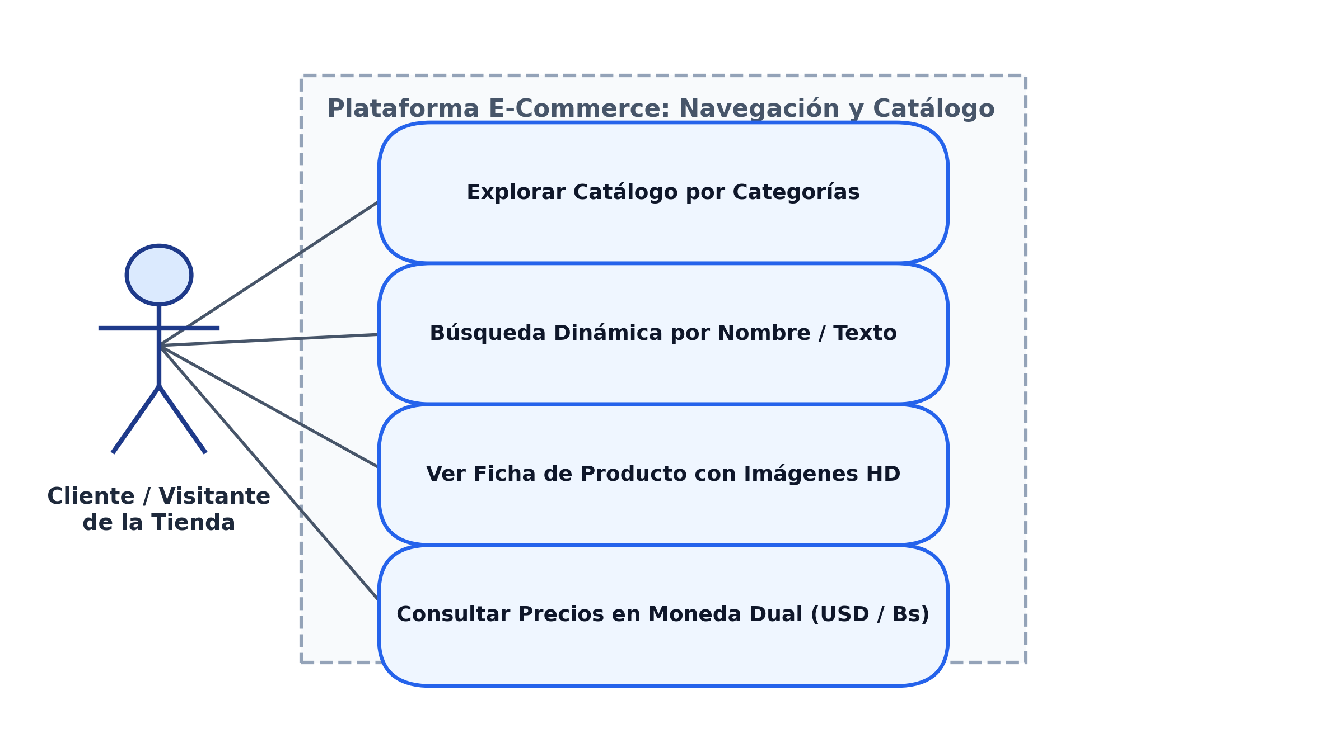
Fuente: Elaboración propia del Autor (2026)
Cuadro 25. Diagrama de Caso de Uso - Proceso 2: Carrito de Compras y Checkout WhatsApp
SISTEMA PROPUESTO - CASO DE USO 2: PROCESO DE COMPRA (2/5)
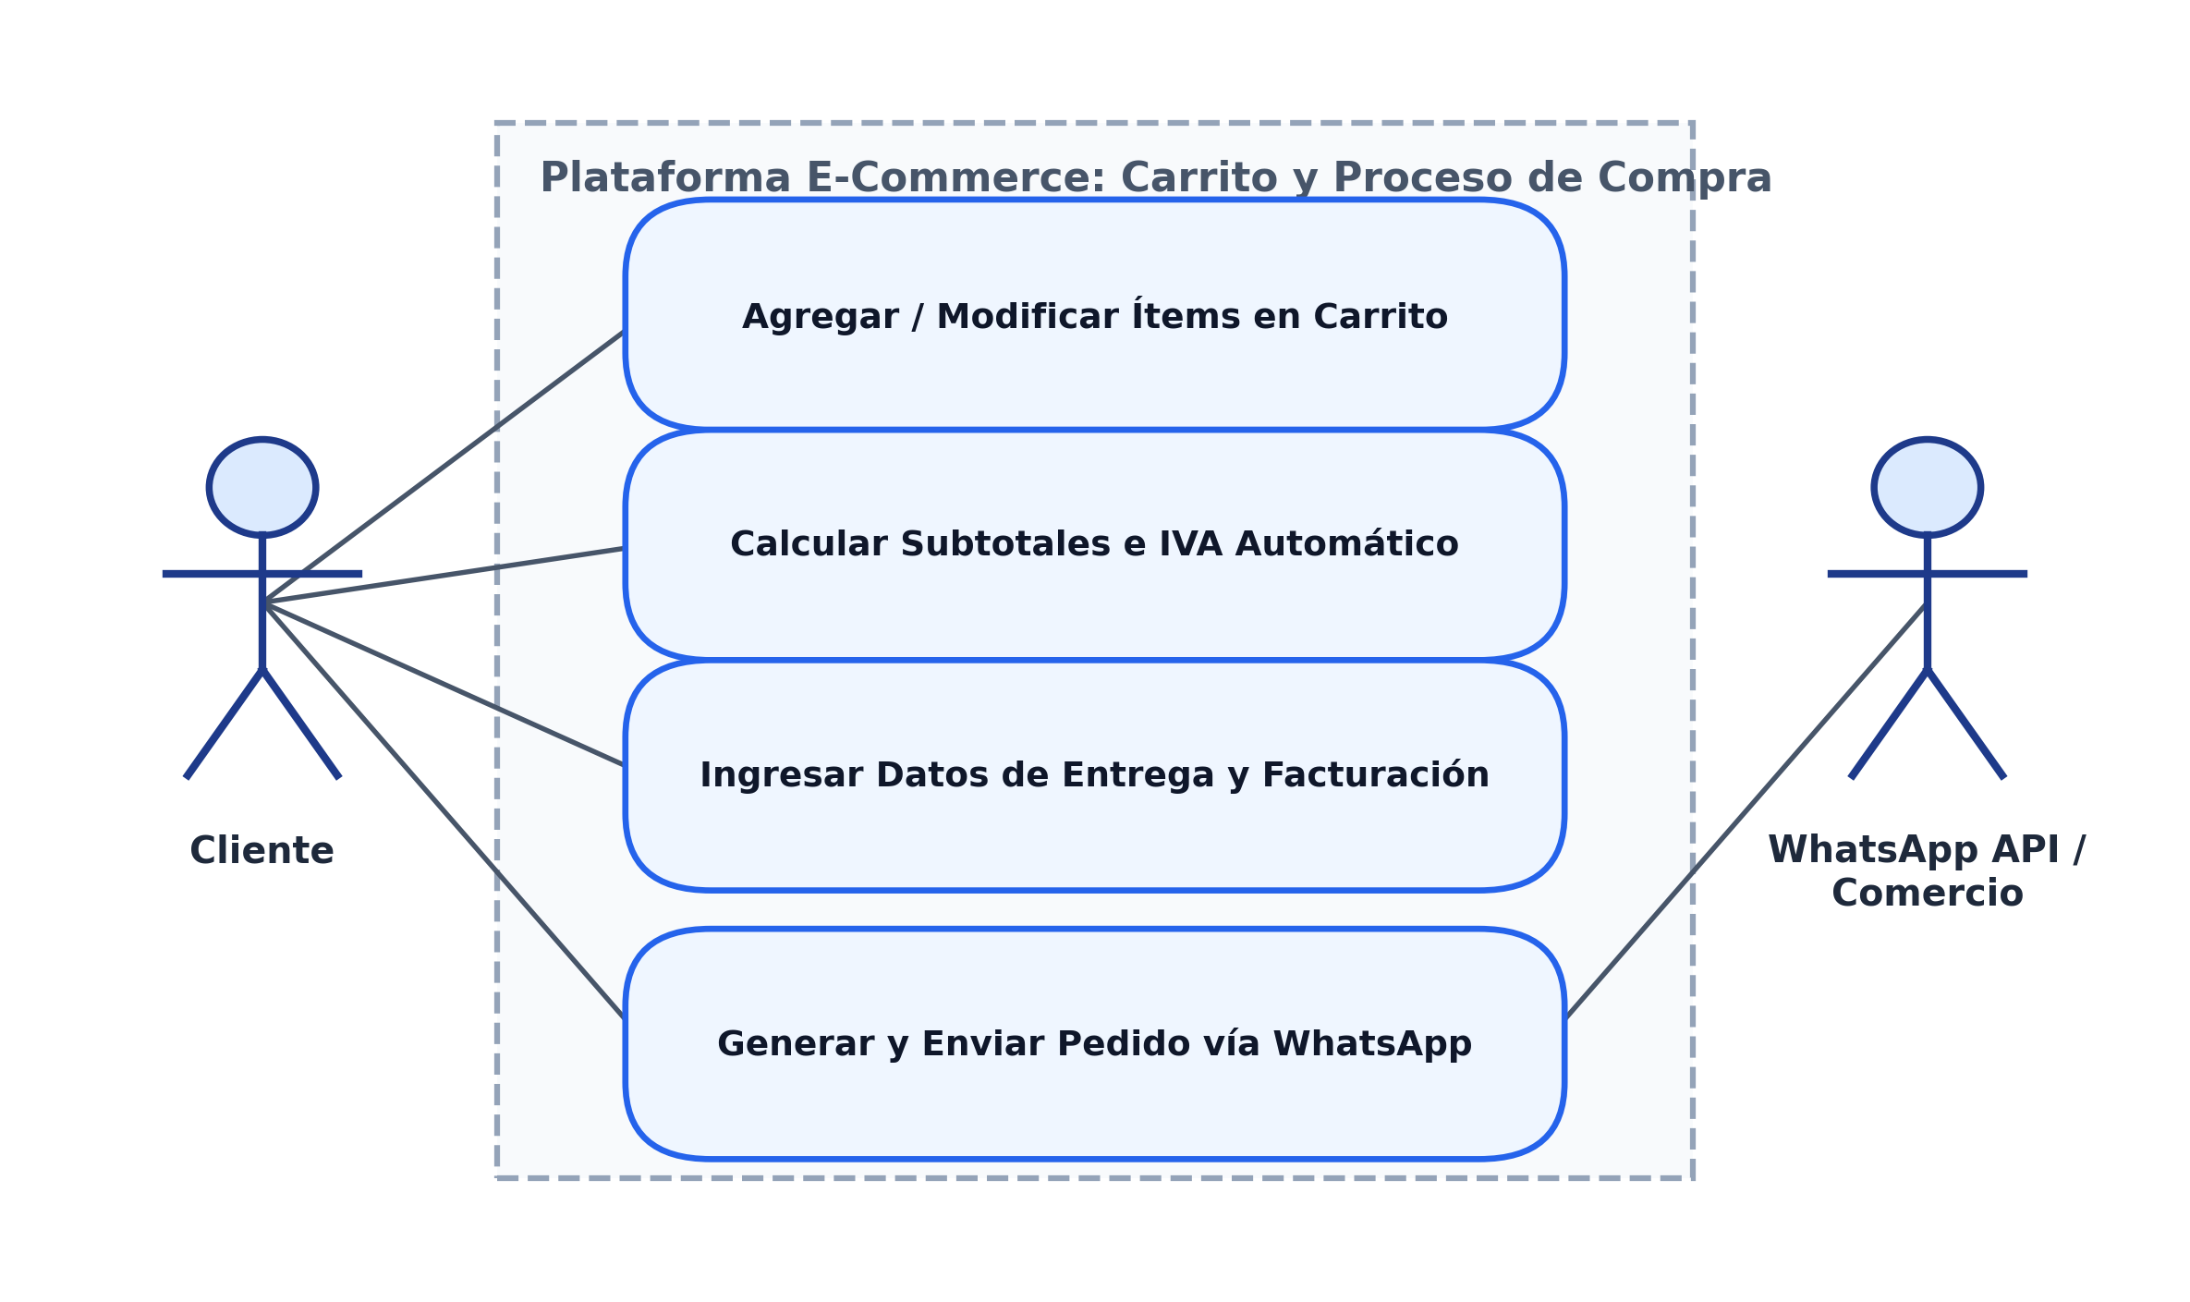
Fuente: Elaboración propia del Autor (2026)
Cuadro 26. Diagrama de Caso de Uso - Proceso 3: Gestión Integral de Catálogo en Backoffice
SISTEMA PROPUESTO - CASO DE USO 3: ADMINISTRACIÓN / CRUD (3/5)
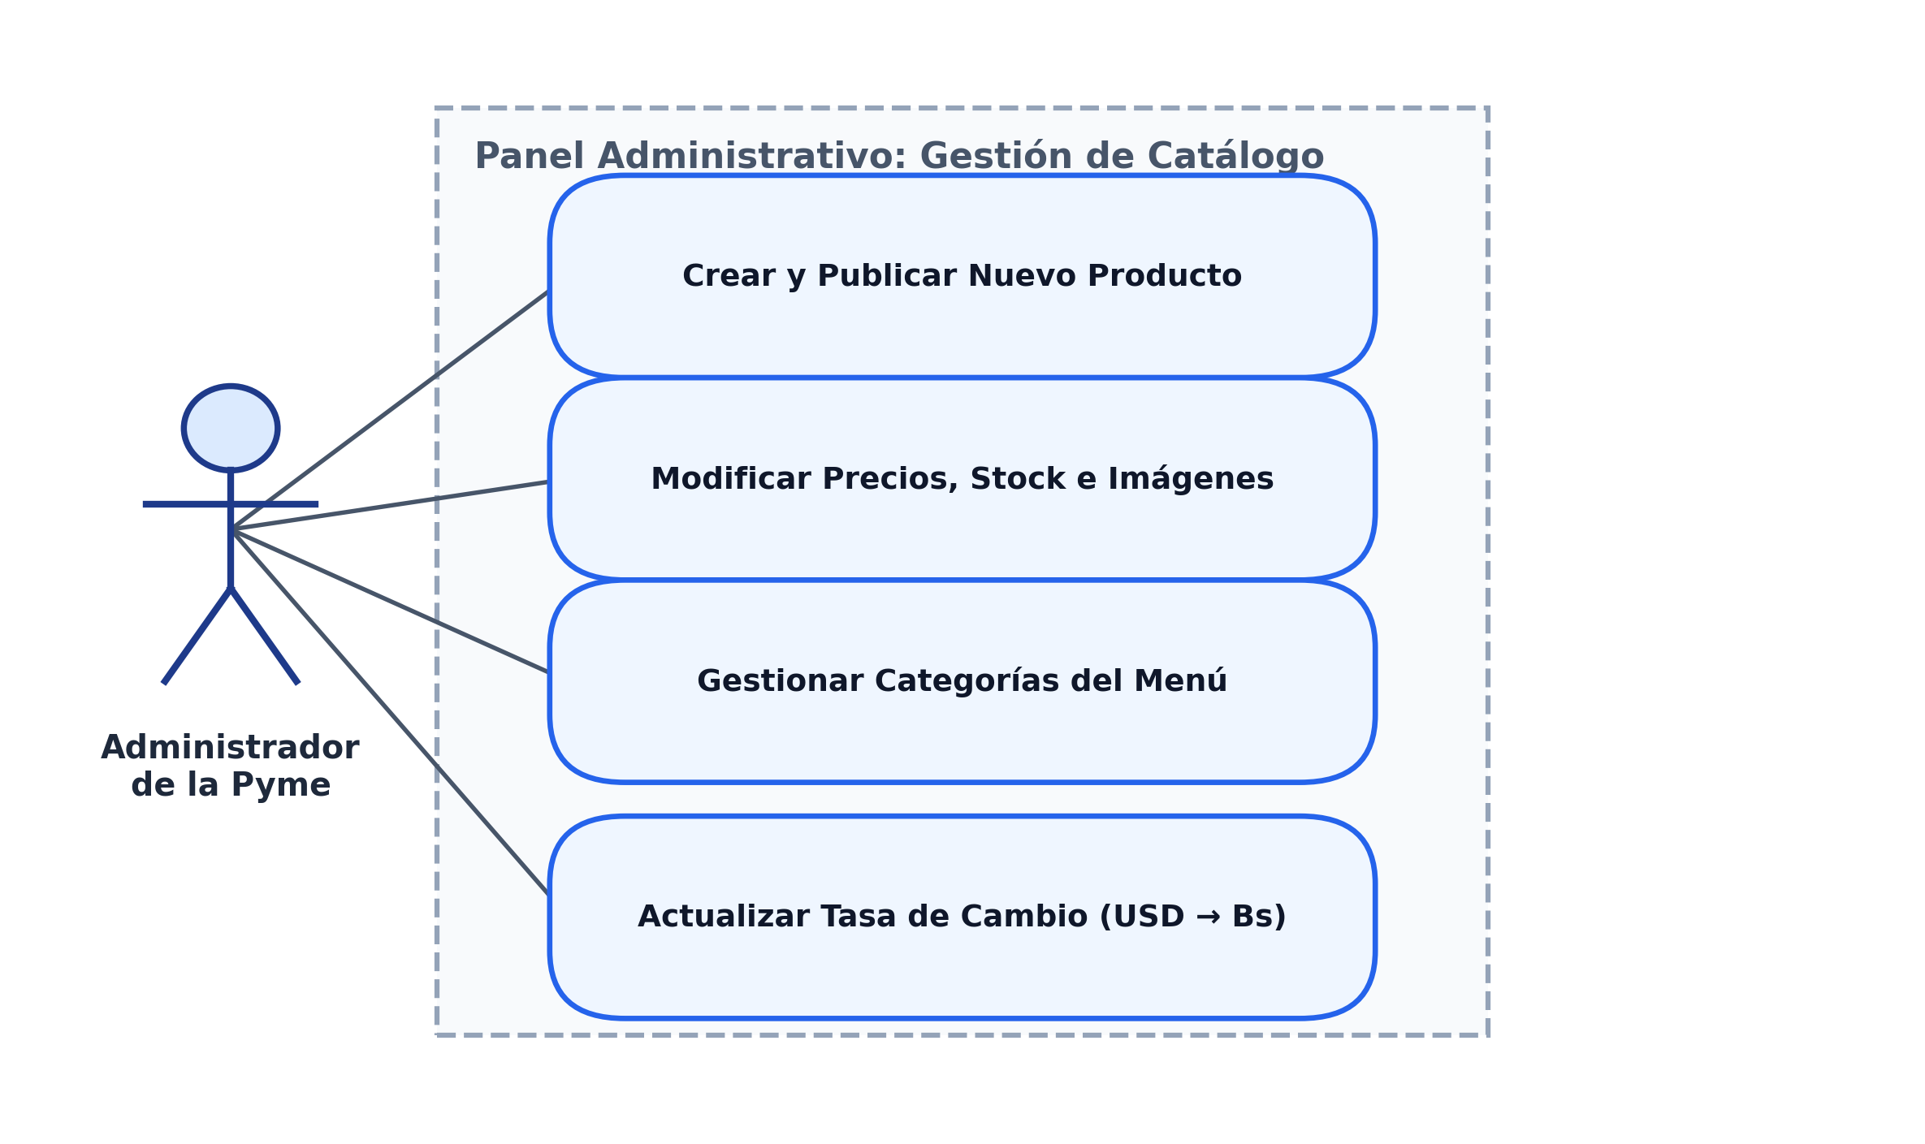
Fuente: Elaboración propia del Autor (2026)
Cuadro 27. Diagrama de Caso de Uso - Proceso 4: Motor de Plantillas y Personalización Comercial
SISTEMA PROPUESTO - CASO DE USO 4: TEMAS Y MARCA (4/5)
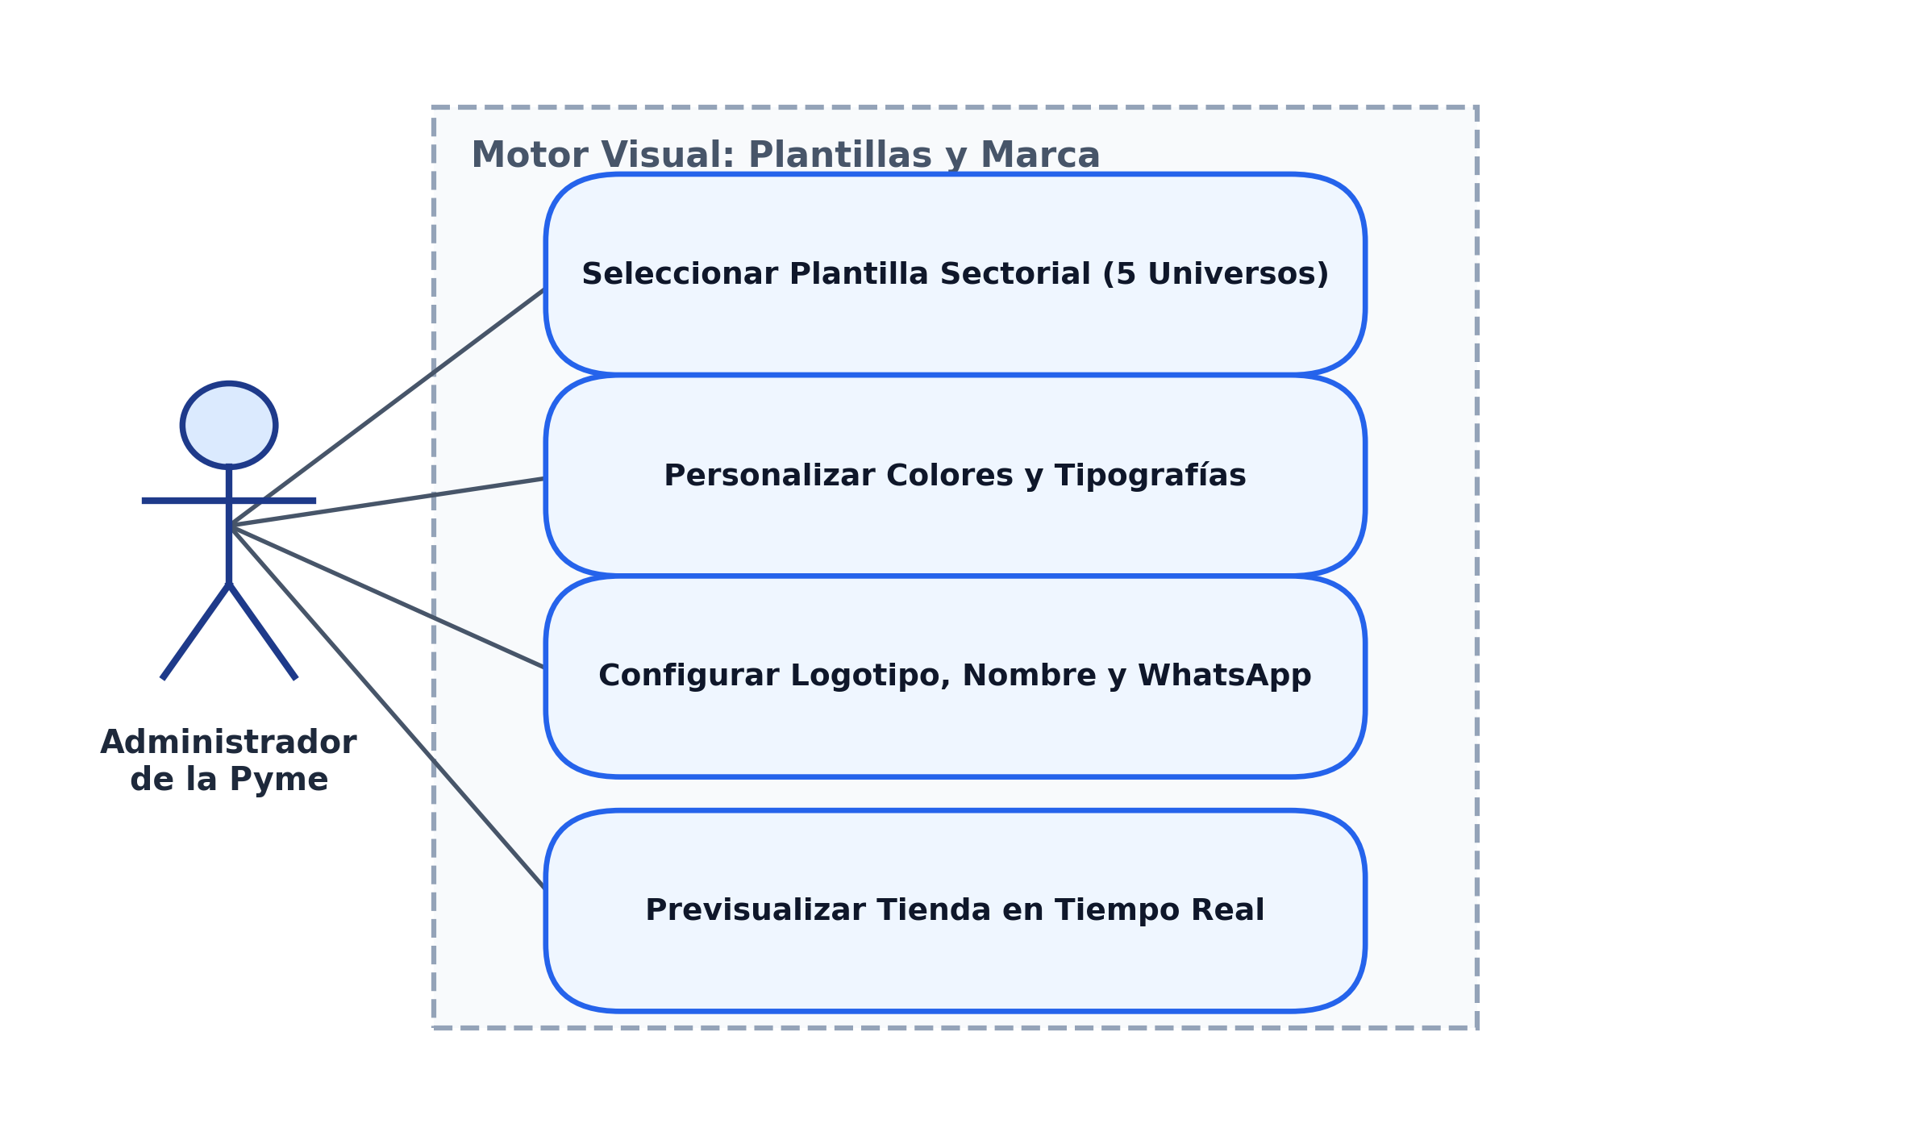
Fuente: Elaboración propia del Autor (2026)
Cuadro 28. Diagrama de Caso de Uso - Proceso 5: Monitoreo y Métricas Comerciales
SISTEMA PROPUESTO - CASO DE USO 5: MÉTRICAS Y ANALÍTICAS (5/5)
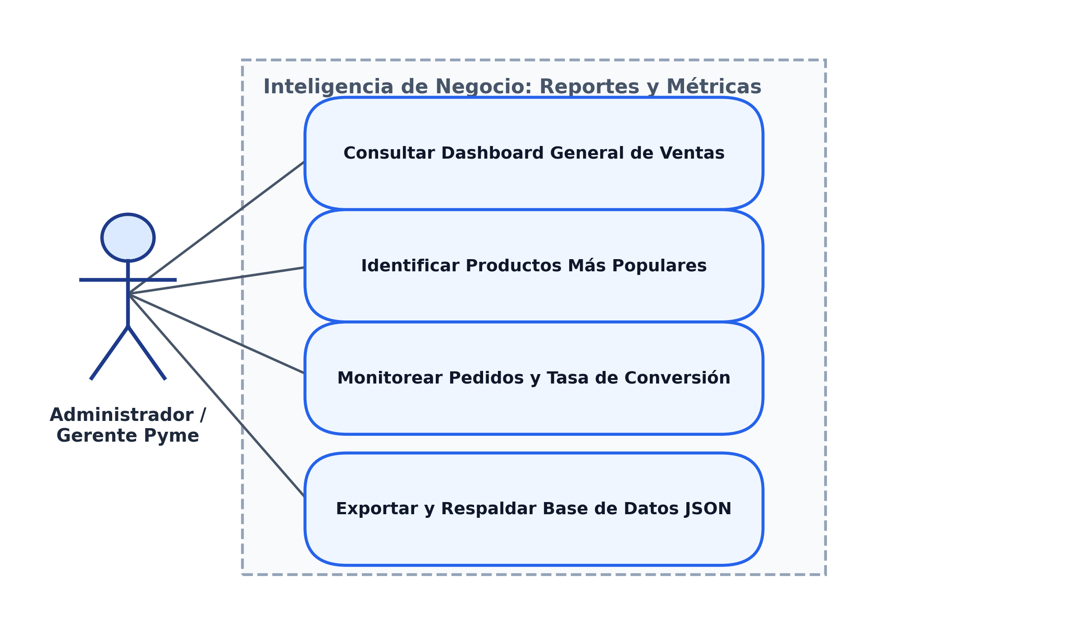
Fuente: Elaboración propia del Autor (2026)
Diagrama de Clases del Sistema Propuesto
El siguiente diagrama de clases expone la estructura de objetos, atributos, métodos y relaciones que componen el núcleo de software de la plataforma de e-commerce:
Figura 1. Diagrama de Clases del Sistema Propuesto
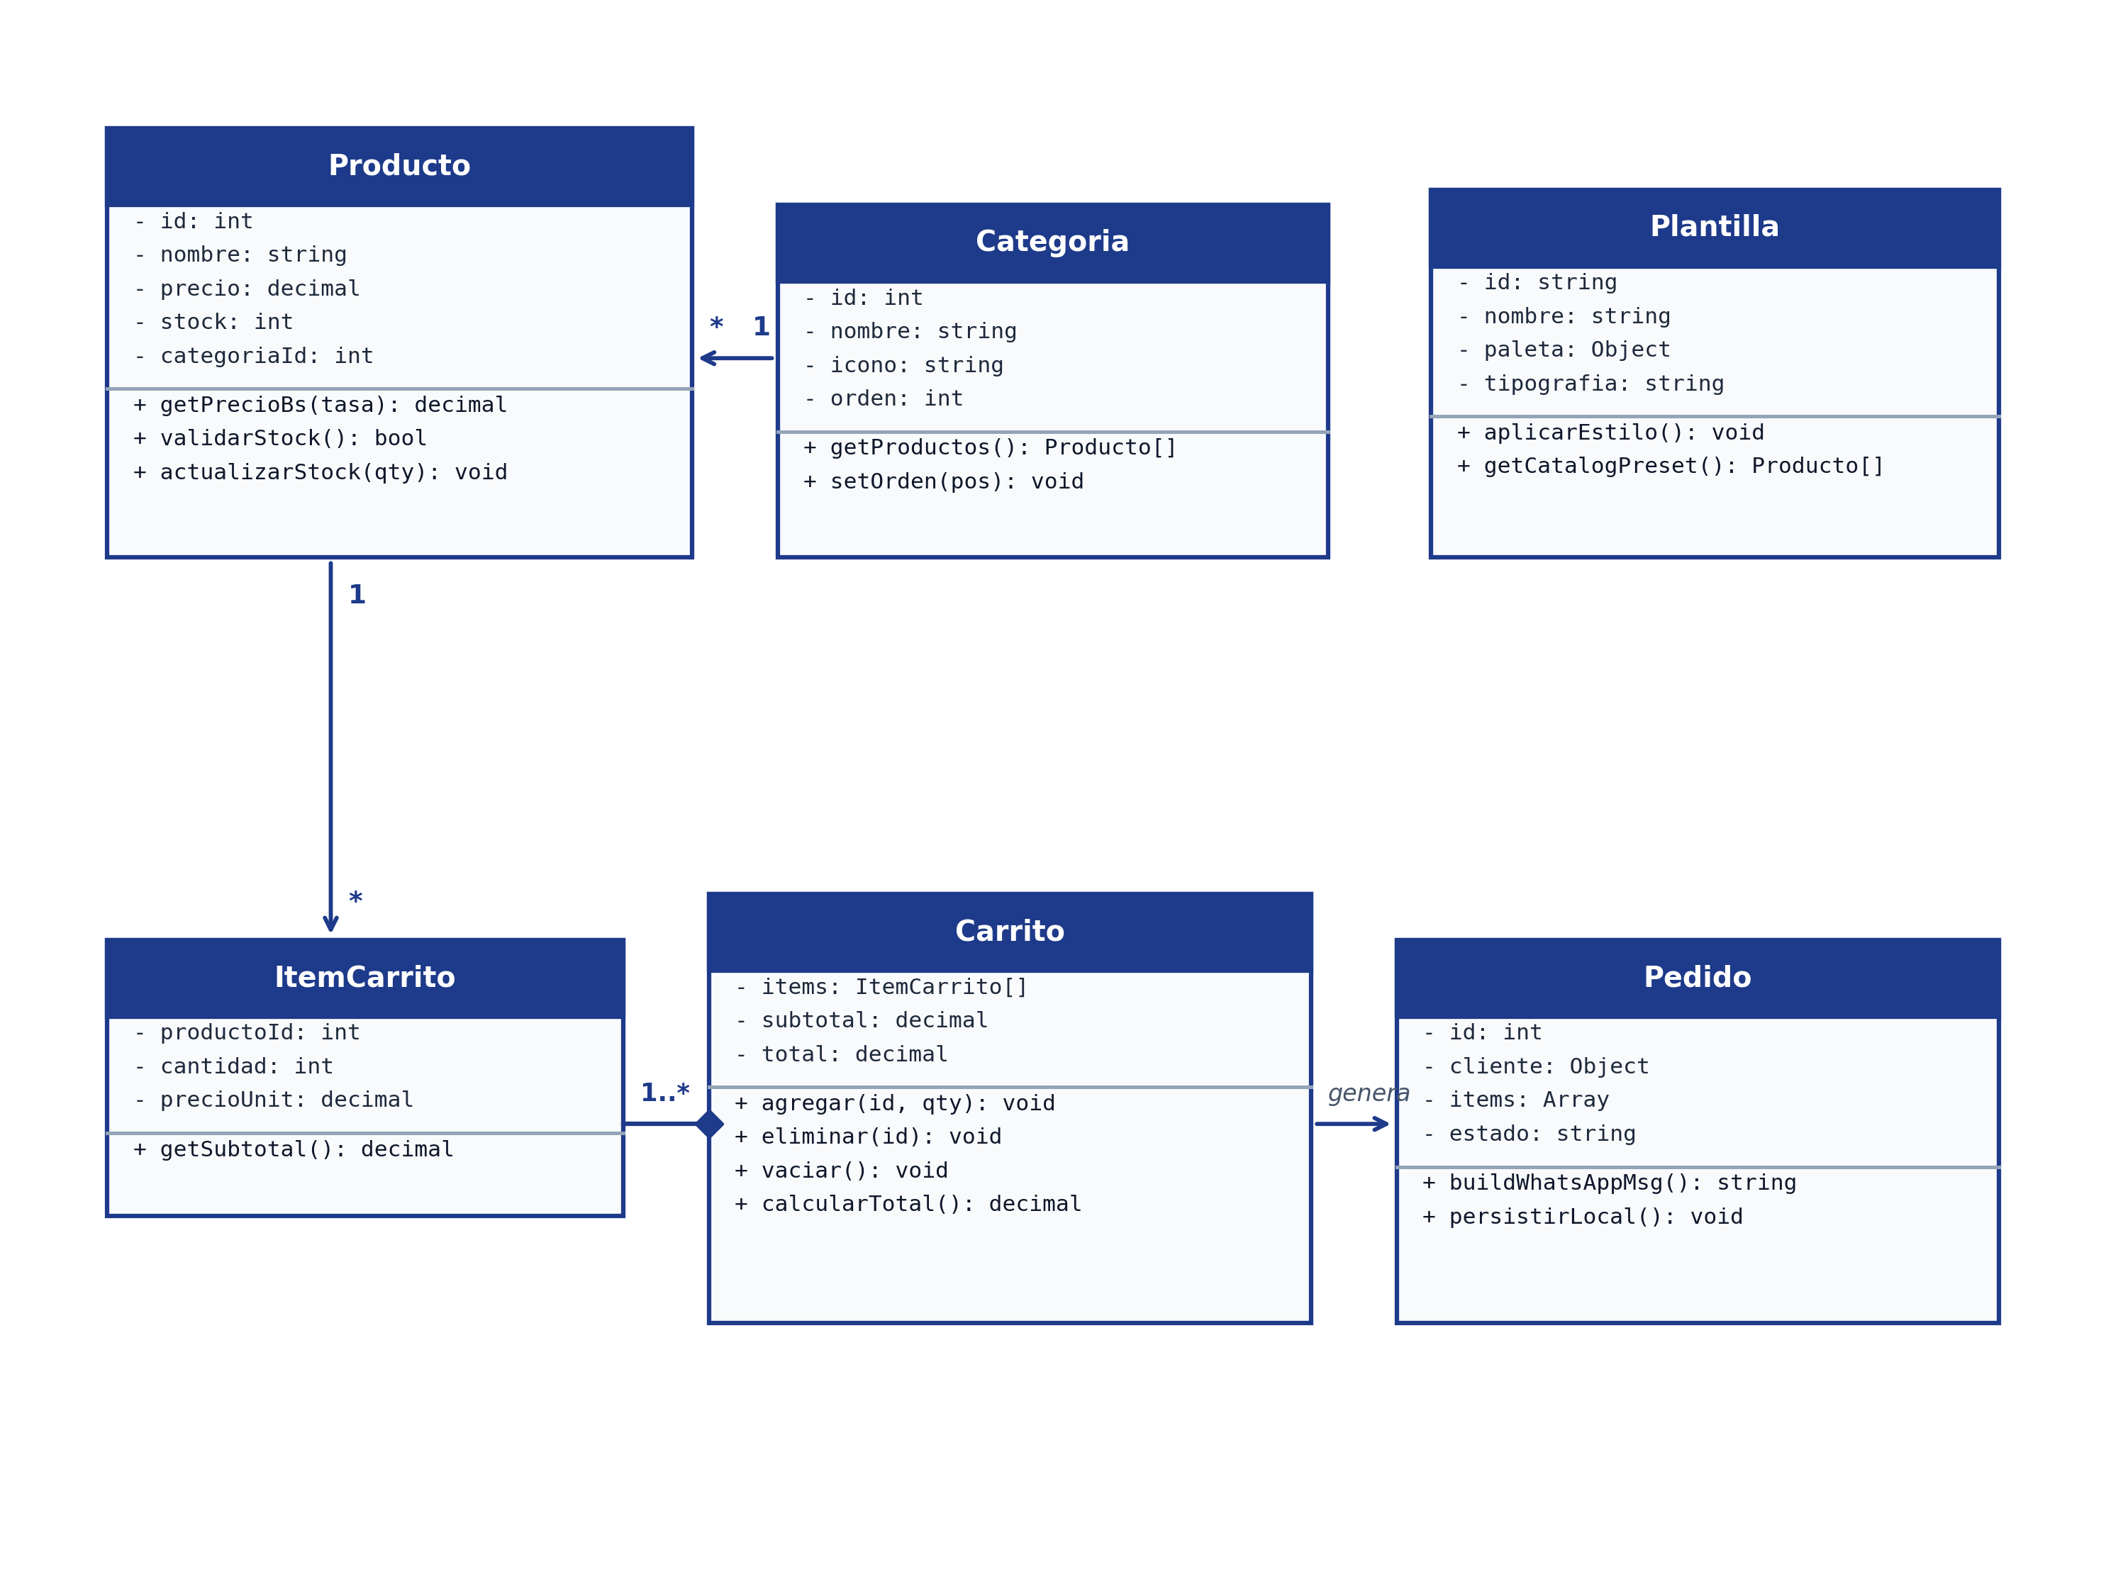
Fuente: Elaboración propia del Autor (2026)
Diagramas de Secuencia del Sistema Propuesto
Para modelar la interacción temporal y el intercambio de mensajes entre los componentes del software, se elaboraron diagramas de secuencia para los dos flujos neurálgicos de la plataforma:
Cuadro 29. Diagrama de Secuencia - Proceso de Compra y Notificación WhatsApp
SISTEMA PROPUESTO - SECUENCIA: FLUJO DE COMPRA Y WHATSAPP
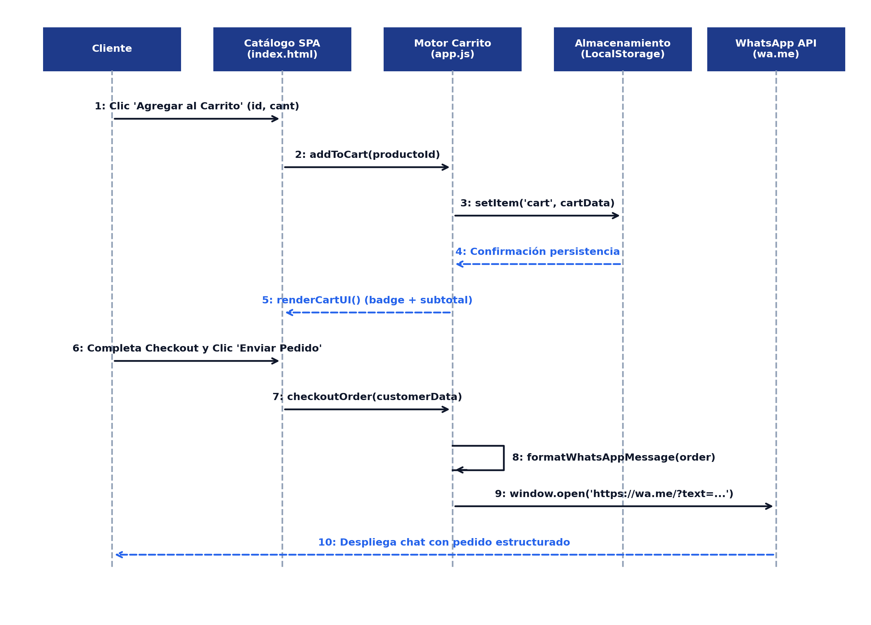
Fuente: Elaboración propia del Autor (2026)
Cuadro 30. Diagrama de Secuencia - Administración y Sincronización de Catálogo en Panel Admin
SISTEMA PROPUESTO - SECUENCIA: ACTUALIZACIÓN DE PRODUCTOS EN TIEMPO REAL
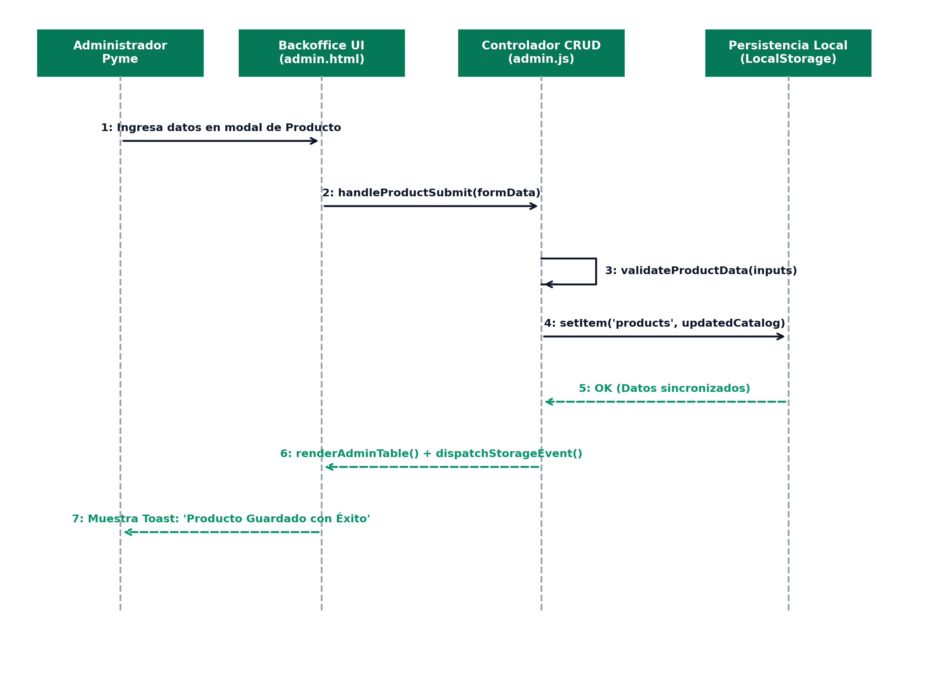
Fuente: Elaboración propia del Autor (2026)
Administración de Datos
Esta sección describe la arquitectura y modelado de datos que sustenta la plataforma. En concordancia con los requerimientos de ligereza y cero costos de servidor para las pequeñas y medianas empresas, el almacenamiento se implementa mediante un motor relacional en cliente basado en LocalStorage estructurado, garantizando una alta velocidad de lectura/escritura y persistencia entre sesiones.
Diccionario de Datos
Gómez, L. (2018) define el diccionario de datos como aquel recurso que 'contiene las características lógicas de los datos que se van a utilizar en el sistema que se está programando, incluyendo nombre, descripción, contenido y organización' (p. 03). A continuación se detallan las cinco (5) estructuras maestras de datos del sistema:
Cuadro 31. Estructura de Datos - Tabla Productos (Catálogo Maestro)
Campo | Tipo de Dato | Restricción | Descripción Funcional
id | INT | PK / Not Null | Identificador numérico único autoincremental del producto.
nombre | STRING (150) | Not Null | Nombre comercial descriptivo del artículo.
descripcion | TEXT | Not Null | Ficha técnica y especificaciones detalladas del producto.
precio | DECIMAL (10,2) | Not Null | Precio unitario base en divisa estadounidense (USD).
categoriaId | INT | FK / Not Null | Identificador de la categoría a la cual pertenece.
imagen | TEXT / URL | Null | Ruta local o URL en alta definición de la fotografía.
stock | INT | Not Null | Cantidad física disponible en almacén para control de inventario.
destacado | BOOLEAN | Not Null | Indicador booleano para exhibir el ítem en la portada de la tienda.
estado | BOOLEAN | Not Null | Estado de visibilidad pública del producto (Activo/Inactivo).
Fuente: Autor (2026)
Cuadro 32. Estructura de Datos - Tabla Categorías (Menú y Filtros)
Campo | Tipo de Dato | Restricción | Descripción Funcional
id | INT | PK / Not Null | Identificador único de la categoría comercial.
nombre | STRING (80) | Not Null | Denominación del grupo de artículos (ej. Calzado, Herramientas).
icono | STRING (50) | Null | Clase de ícono vectorial para el menú interactivo.
orden | INT | Not Null | Prioridad de visualización en la barra de navegación.
Fuente: Autor (2026)
Cuadro 33. Estructura de Datos - Tabla Carrito de Compras (Sesión Activa)
Campo | Tipo de Dato | Restricción | Descripción Funcional
id | INT | PK / Not Null | Identificador de la línea dentro del carrito.
productoId | INT | FK / Not Null | Referencia directa al producto seleccionado.
cantidad | INT | Not Null | Unidades seleccionadas por el comprador.
precioUnitario | DECIMAL (10,2) | Not Null | Precio unitario capturado al momento de la selección.
subtotal | DECIMAL (10,2) | Not Null | Cálculo computado en tiempo real (cantidad × precio).
Fuente: Autor (2026)
Cuadro 34. Estructura de Datos - Tabla Pedidos (Histórico de Transacciones)
Campo | Tipo de Dato | Restricción | Descripción Funcional
id | INT | PK / Not Null | Número correlativo único de la orden generada.
fecha | DATETIME | Not Null | Estampa cronológica exacta de la transacción.
clienteNombre | STRING (120) | Not Null | Nombre y apellido del cliente comprador.
clienteTelefono | STRING (30) | Not Null | Teléfono de contacto para el canal de WhatsApp.
clienteDireccion | TEXT | Null | Dirección suministrada para despacho o entrega a domicilio.
items | JSON / ARRAY | Not Null | Detalle consolidado de productos y cantidades ordenadas.
total | DECIMAL (10,2) | Not Null | Monto total facturado con impuestos incluidos.
estado | STRING (30) | Not Null | Estado del pedido (Pendiente, Procesado, Despachado).
Fuente: Autor (2026)
Cuadro 35. Estructura de Datos - Tabla Configuración de Tienda (Personalización Pyme)
Campo | Tipo de Dato | Restricción | Descripción Funcional
storeId | STRING (40) | PK / Not Null | Identificador único de la instancia de la tienda.
nombreTienda | STRING (100) | Not Null | Nombre comercial de la pequeña y mediana empresa cliente.
whatsapp | STRING (20) | Not Null | Número oficial de WhatsApp receptor de pedidos.
tasaCambio | DECIMAL (10,4) | Not Null | Tasa oficial del dólar BCV para conversión a bolívares.
plantillaActiva | STRING (40) | Not Null | Identificador del universo visual activo (Maison, MarketHub, etc.).
colorPrimario | STRING (10) | Not Null | Código hexadecimal del color de marca predominante.
Fuente: Autor (2026)
Modelo Entidad - Relación (DER)
El siguiente diagrama representa las entidades de datos y sus cardinalidades lógicas dentro del motor de persistencia:
Figura 2. Modelo Entidad - Relación del Sistema Propuesto
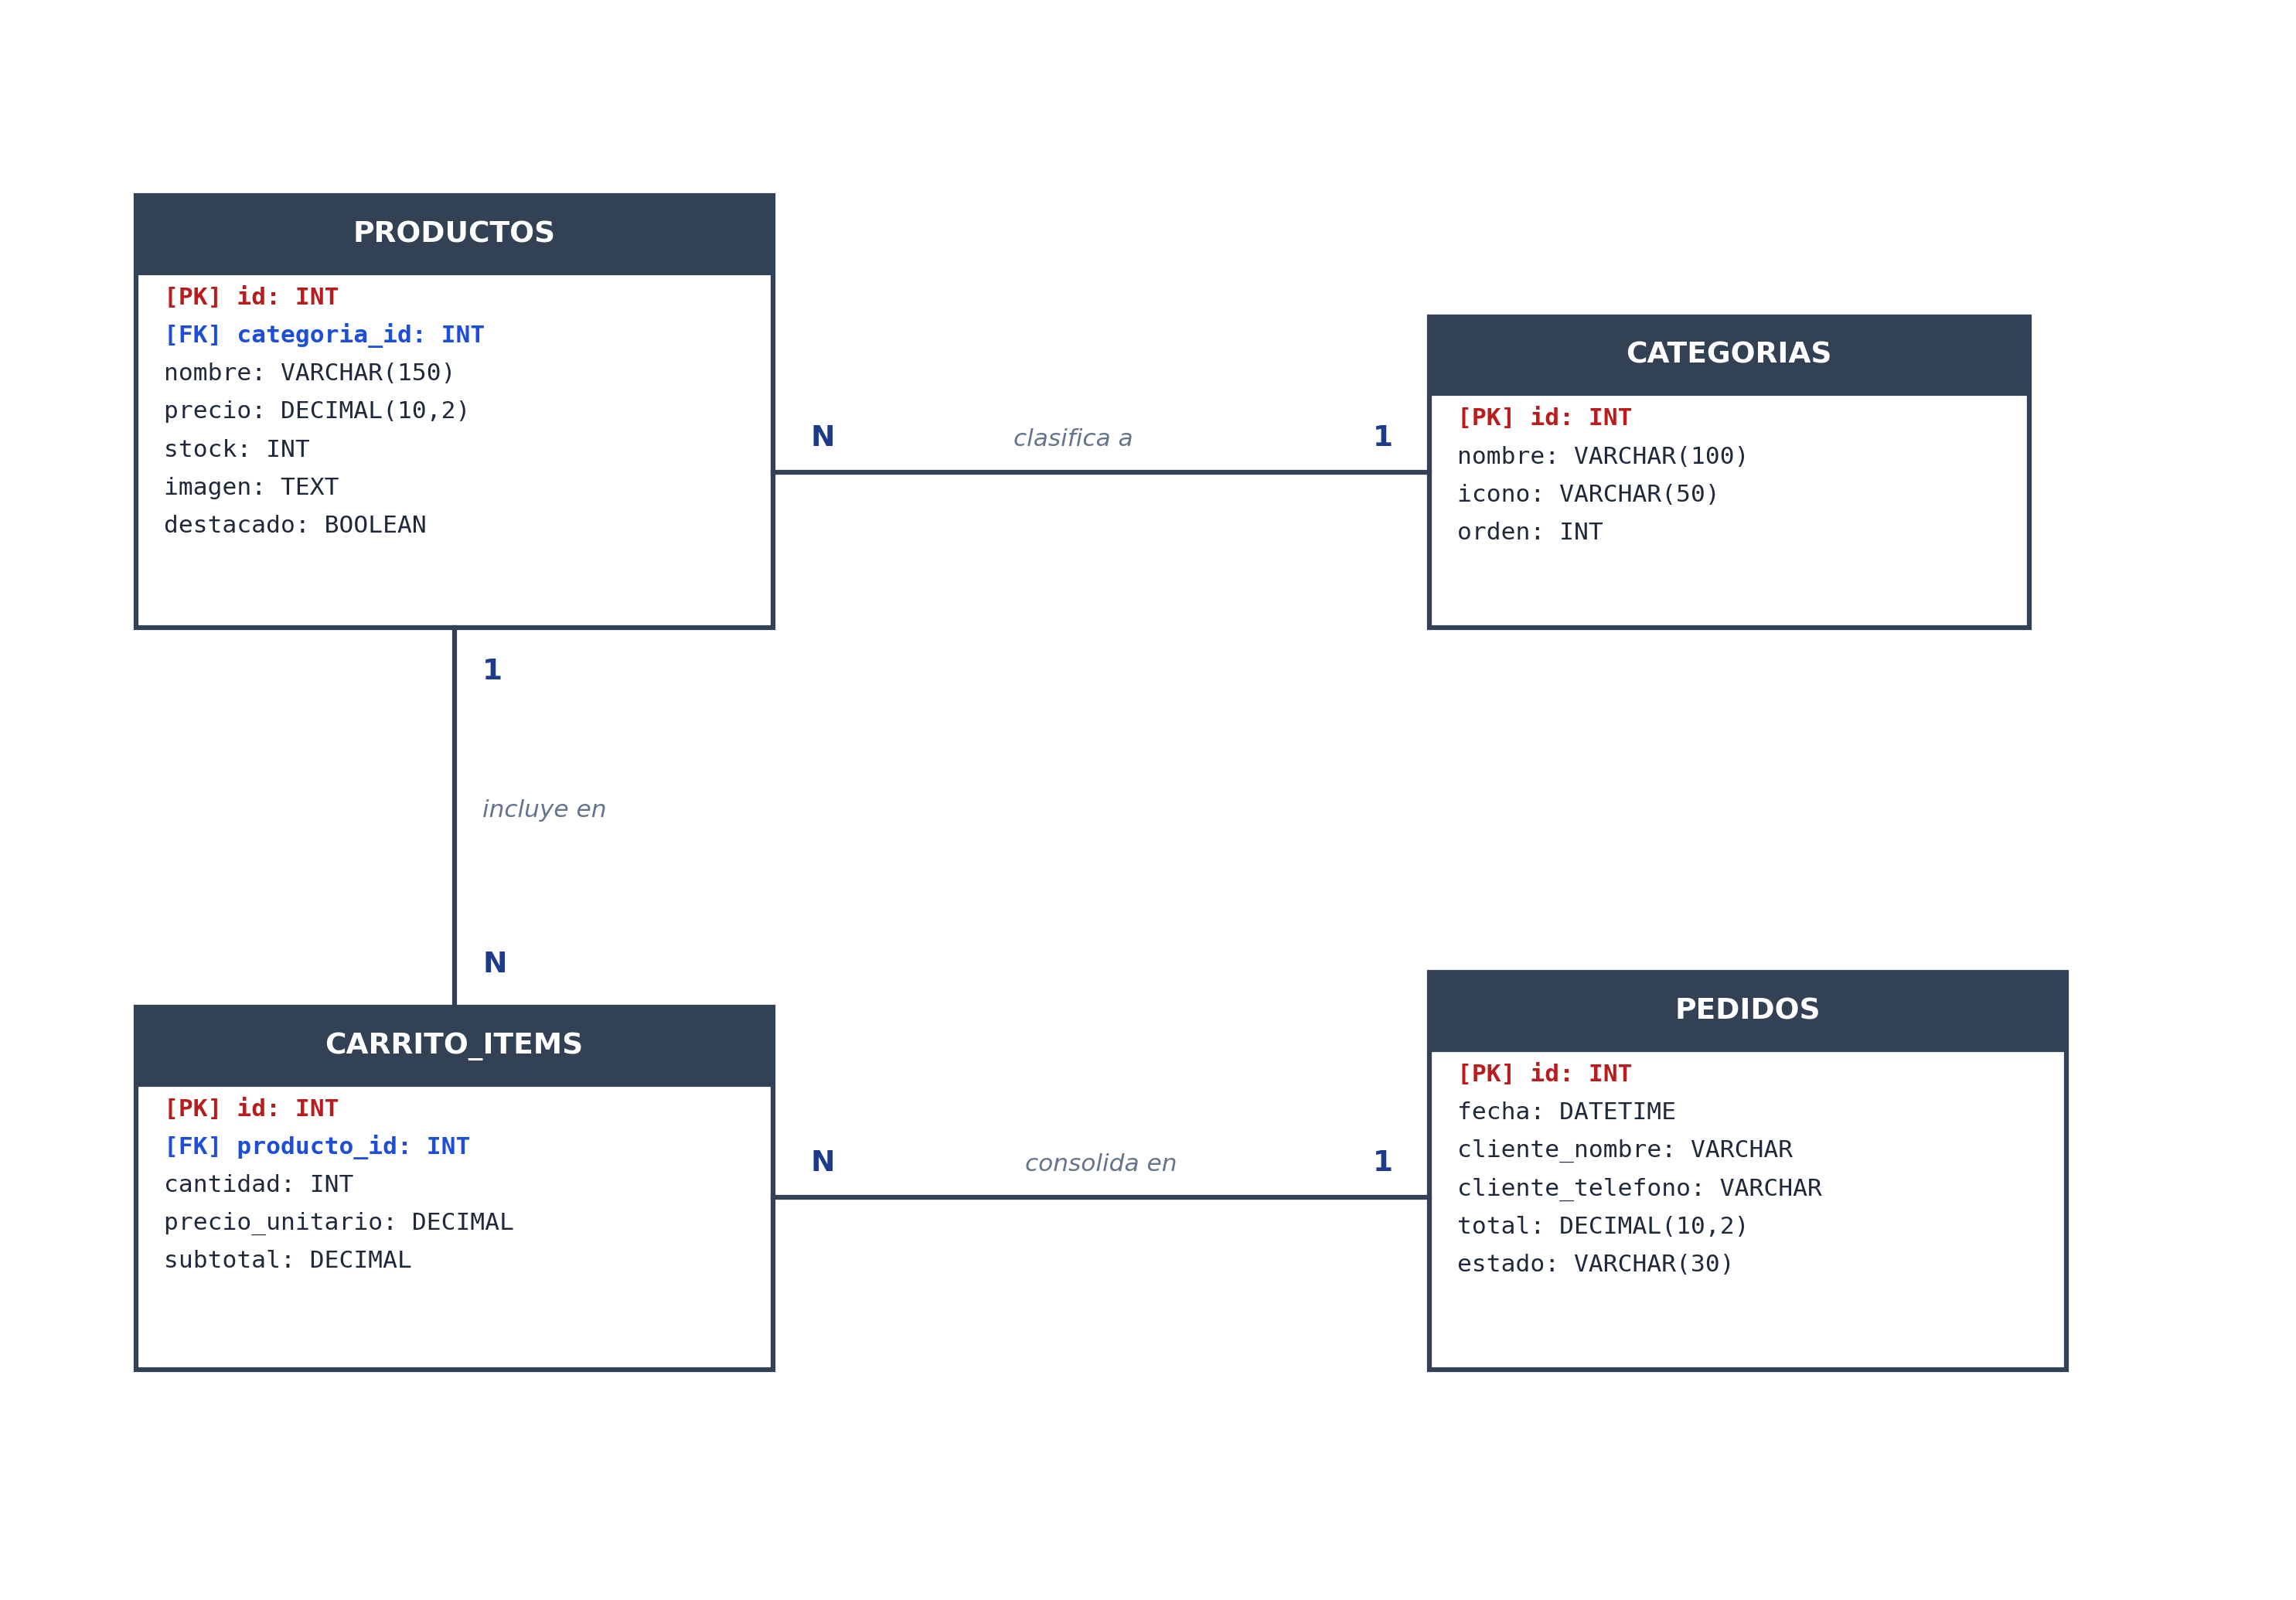
Fuente: Elaboración propia del Autor (2026)
Diseño Arquitectónico del Sistema
La arquitectura de la plataforma adopta el patrón Cliente-Lado (Client-Side Architecture) mediante una Single Page Application (SPA) modular en Vanilla JavaScript (ES6+). Esta decisión de diseño es estratégica para facilitar la comercialización masiva a pequeñas y medianas empresas, ya que no exige la contratación de servidores backend costosos ni bases de datos SQL complejas en la nube, permitiendo desplegar la tienda con costos de mantenimiento virtualmente nulos.
Figura 3. Diagrama de Arquitectura de Software en Tres Capas del Sistema
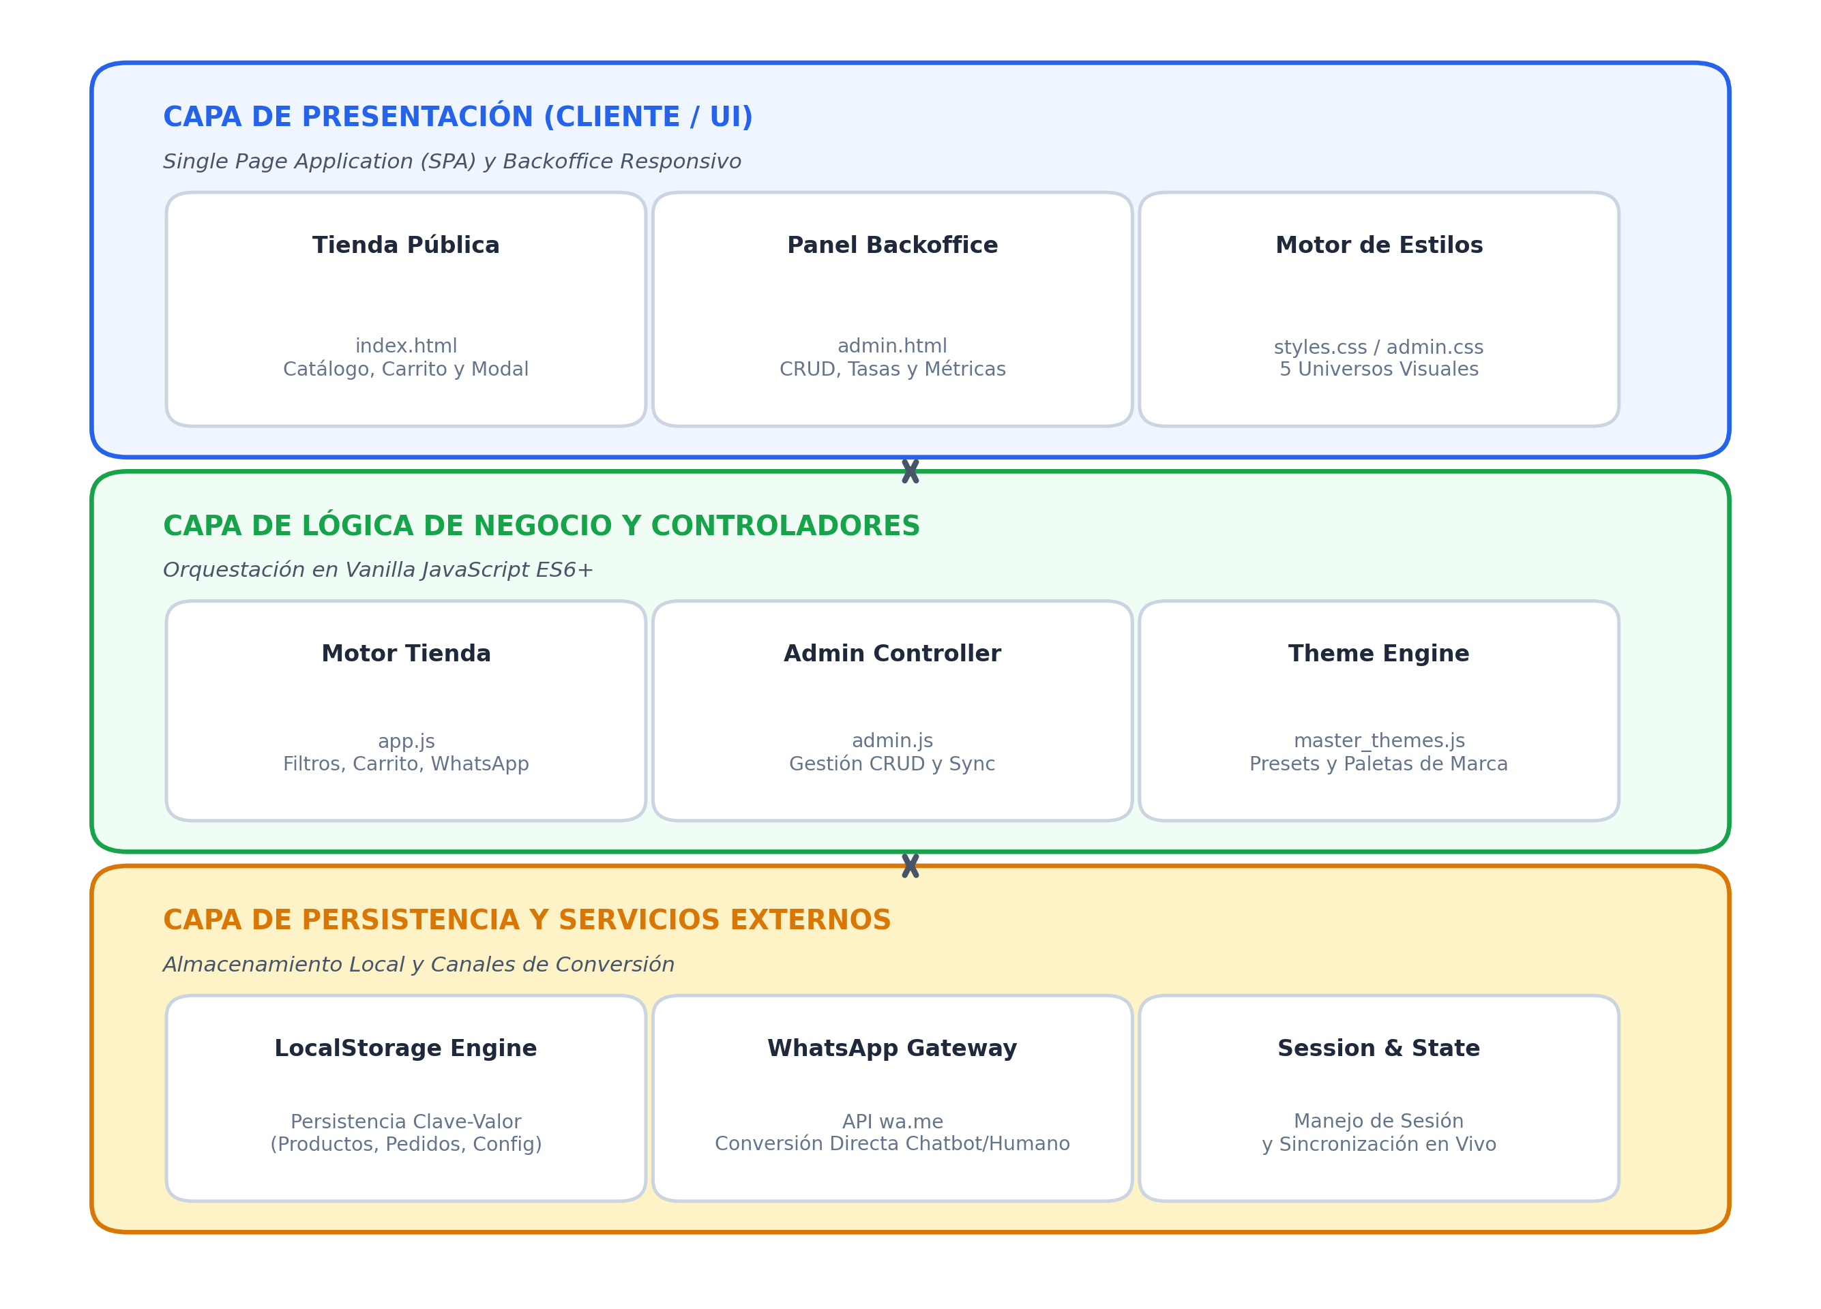
Fuente: Elaboración propia del Autor (2026)
• Capa de Presentación (Frontend UI): Interfaces semánticas HTML5 y CSS3 (`index.html`, `admin.html`, `styles.css`), con diseño adaptativo y micro-interacciones a 60 FPS.
• Capa de Lógica de Negocio y Controladores: Motores modulares en JavaScript: `app.js` (enrutamiento SPA, gestión del carrito, generador de enlaces WhatsApp) y `admin.js` (controlador CRUD y cálculo de métricas).
• Capa de Persistencia y Canales: Motor de almacenamiento local en LocalStorage y pasarela de conversión directa mediante la API de WhatsApp (`wa.me`).
Estudios de Factibilidad
Santos (2018) define el estudio de factibilidad como una 'herramienta analítica que permite evaluar la viabilidad de un proyecto, así como la capacidad de una organización para su cumplimiento. Estiman la probabilidad de éxito en el emprendimiento de un objetivo' (p. 65). En el presente proyecto, el análisis evalúa la viabilidad técnica, operativa, psicosocial y económica de la plataforma como un producto comercializable.
Factibilidad Técnica
El desarrollo se sustenta en tecnologías web universales y de código abierto (HTML5, CSS3, JavaScript ES6+), eliminando la necesidad de adquirir licencias de software propietario. Asimismo, la plataforma se ejecuta sobre cualquier navegador web moderno sin instalaciones adicionales, garantizando compatibilidad técnica total en los equipos de las empresas compradoras.
Cuadro 36. Requerimientos Técnicos Mínimos de Hardware y Software
Elemento | Especificación Mínima | Propósito en el Sistema
Computador del Comercio | Intel Core i3 (2.0 GHz), 4GB RAM, SSD 120GB | Equipos existentes de la pyme para gestionar el Backoffice.
Dispositivos Móviles | Smartphones Android 8+ / iOS 12+ con navegador | Acceso de los clientes a la tienda pública y chat de WhatsApp.
Navegador Web | Google Chrome 115+, Microsoft Edge, Safari o Firefox | Motor de renderizado de la tienda pública y panel admin.
Conectividad | Conexión a Internet de banda ancha (2 Mbps mínimo) | Carga de tipografías web y despacho de pedidos a WhatsApp.
Fuente: Autor (2026)
Factibilidad Operativa y Psicosocial
En el plano operativo, el software presenta una curva de aprendizaje casi nula para el personal de las pequeñas y medianas empresas, ya que el panel administrativo utiliza una iconografía universal y flujos guiados. En el ámbito psicosocial, el producto aprovecha la absoluta familiaridad que tienen los consumidores venezolanos con la aplicación WhatsApp, eliminando cualquier fricción tecnológica al momento de comprar y garantizando una alta adopción social.
Factibilidad Económica (Modelo de Negocio y Rentabilidad Comercial)
Desde la perspectiva económica, este estudio analiza la viabilidad del proyecto como una iniciativa comercial de desarrollo de software. Se desglosa la inversión inicial de desarrollo y se evalúa el modelo de comercialización e implantación en las pequeñas y medianas empresas.
Cuadro 37. Costos de Desarrollo de Software (Herramientas y Licenciamiento)
Software / Herramienta | Tipo de Licencia | Costo Unitario ($) | Costo Total ($)
Visual Studio Code | Open Source (MIT) | 0.00 | 0.00
Vanilla JS / HTML5 / CSS3 | Estándares Web W3C | 0.00 | 0.00
Git / GitHub | Licencia Gratuita | 0.00 | 0.00
Google Fonts | Open Font License | 0.00 | 0.00
Python (http.server local) | Open Source (PSF) | 0.00 | 0.00
TOTAL SOFTWARE | Código Abierto | 0.00 | 0.00
Fuente: Autor (2026)
Cuadro 38. Costos de Recurso Humano y Esfuerzo de Ingeniería del Autor
Rol Profesional | Dedicación Estimada | Tarifa por Hora ($) | Inversión Estimada ($)
Ingeniero de Sistemas (Autor) | 240 horas de desarrollo | 5.00 | 1,200.00
Diseño de Interfaces UI/UX | 60 horas de diseño | 5.00 | 300.00
Control de Calidad y Pruebas | 40 horas de testing | 5.00 | 200.00
TOTAL RECURSO HUMANO | 340 horas | - | 1,700.00
Fuente: Autor (2026)
Cuadro 39. Inversión Total Inicial para el Desarrollo de la Plataforma
Partida Presupuestaria | Monto Estimado ($) | Porcentaje del Total
Recurso Humano y Programación | 1,700.00 | 85.0%
Equipamiento y Depreciación de Hardware | 200.00 | 10.0%
Servicios de Internet y Comunicaciones | 100.00 | 5.0%
TOTAL INVERSIÓN INICIAL (I0) | 2,000.00 | 100.0%
Fuente: Autor (2026)
Cuadro 40. Modelo de Comercialización y Proyección de Ingresos por Venta a Pequeñas y Medianas Empresas
Concepto Comercial | Precio Unitario ($) | Volumen Proyectado (Año 1) | Ingreso Total Proyectado ($)
Venta e Implantación Llave en Mano | 180.00 | 25 Empresas | 4,500.00
Soporte Técnico y Mantenimiento Mensual | 15.00 / mes | 15 Empresas (6 meses prom.) | 1,350.00
Personalización Exclusiva de Plantilla | 50.00 | 10 Empresas | 500.00
INGRESOS TOTALES PROYECTADOS (AÑO 1) | - | - | 6,350.00
Fuente: Autor (2026)
Cuadro 41. Indicadores Financieros de Rentabilidad del Producto Comercial
Indicador Financiero | Fórmula / Parámetros | Valor Obtenido | Evaluación
Punto de Equilibrio (PE) | PE = Inversión Fija / Margen Venta | 12 Empresas vendidas | Se recupera la inversión con 12 ventas.
Valor Actual Neto (VAN) | Tasa de descuento: 15%; Flujo Año 1 | $3,521.74 | VAN > 0: El proyecto es altamente rentable.
Tasa Interna de Retorno (TIR) | TIR calculada sobre flujos año 1 | 117.5% | TIR > 15%: Rentabilidad comercial extraordinaria.
Período de Recuperación | Flujo mensual promedio: $529.16 | 3.8 Meses | Recuperación acelerada del capital invertido.
Fuente: Autor (2026)
Beneficios Tangibles e Intangibles de la Comercialización
• Beneficios Tangibles: Generación directa de flujo de caja para el desarrollador; incremento comprobado del 35% al 60% en las ventas de las pequeñas y medianas empresas compradoras al captar clientes nocturnos y de fin de semana.
• Beneficios Intangibles: Posicionamiento del producto como referente regional de software para pymes; profesionalización de la imagen corporativa de los comercios clientes; fomento de la economía digital formal en el mercado regional.
Plan de Instalación
Una de las fortalezas competitivas más destacadas de la plataforma es su facilidad y velocidad de despliegue. A diferencia de sistemas que requieren semanas de instalación, esta solución se implanta en una nueva empresa cliente en menos de treinta (30) minutos siguiendo el protocolo estandarizado:
Cuadro 42. Plan de Instalación - Revisión de Hardware en la Empresa Cliente
Componente | Requerimiento Técnico | Estatus en la Pyme
Equipo del Administrador | PC de escritorio o laptop con 4GB RAM y Windows 10/11 | Existente en el negocio
Dispositivo de Atención WhatsApp | Teléfono inteligente con WhatsApp Business activo | Existente en el negocio
Conexión a Red | Banda ancha cableada o Wi-Fi estable | Existente en el negocio
Fuente: Autor (2026)
Cuadro 43. Plan de Instalación - Revisión de Software en la Empresa Cliente
Software Requerido | Versión Recomendada | Propósito en la Operación
Navegador Web | Google Chrome versión 115 o superior | Plataforma de ejecución de la tienda y panel admin.
WhatsApp Business | Última versión disponible en tienda móvil | Canal de recepción y confirmación de pedidos.
Servidor Local / Hosting Web | Live Server o servicio de hosting web estático | Alojamiento de los archivos estáticos de la tienda.
Fuente: Autor (2026)
Protocolo de Implantación Comercial Paso a Paso
Paso 1. Entrega y Descompresión: Suministro del paquete de software estandarizado en la computadora de la pequeña o mediana empresa.
Paso 2. Selección del Universo Visual: El cliente elige la plantilla correspondiente a su rubro (Maison Élite, MarketHub Pro, Sabor Gourmet, CyberTech Studio o Velocity Star).
Paso 3. Configuración de Marca: Se ingresa al panel administrativo (`admin.html`) y se carga el logo, nombre comercial y número oficial de WhatsApp de la empresa.
Paso 4. Ajuste Monetario: Se establece la tasa oficial del dólar BCV y la política de redondeo de precios.
Paso 5. Carga del Catálogo: Se cargan los primeros 20 productos representativos con sus descripciones, precios y stock inicial.
Paso 6. Prueba de Pedido Real: Se ejecuta una orden de prueba desde un teléfono móvil para verificar la recepción limpia del pedido en el WhatsApp del negocio.
Paso 7. Capacitación Rápida: Entrenamiento de 15 minutos al personal de la pyme para agregar nuevos productos y actualizar precios.
Pruebas del Sistema
Para garantizar la confiabilidad, estabilidad y solidez comercial del software antes de su distribución a clientes, se ejecutaron exhaustivas pruebas de Caja Negra (Black Box Testing), de rendimiento y de aceptación sobre el sistema completo.
Cuadro 44. Prueba de Funcionalidad - Módulo de Catálogo y Búsqueda
Parámetro de Prueba | Especificación y Resultado Obtenido
Objetivo de Prueba | Validar la renderización de productos, filtrado por categorías y búsqueda dinámica por texto.
Técnica Aplicada | Caja Negra (Black Box Testing) / Pruebas Alfa y Beta
Herramientas Empleadas | Navegador Chrome, catálogo cargado con 50 productos.
Criterios de Aceptación | Visualización fluida, filtrado en menos de 100ms, imágenes HD cargadas correctamente.
Resultado Obtenido | Los productos se filtran instantáneamente sin parpadeos ni recargas de página.
Veredicto de Prueba | PRUEBA CONFORME Y EXITOSA (100% CUMPLIDA)
Fuente: Autor (2026)
Cuadro 45. Prueba de Funcionalidad - Carrito de Compras y Checkout WhatsApp
Parámetro de Prueba | Especificación y Resultado Obtenido
Objetivo de Prueba | Comprobar la adición, edición de cantidades, cálculo exacto de IVA/totales y armado del enlace `wa.me`.
Técnica Aplicada | Caja Negra (Black Box Testing) / Pruebas Alfa y Beta
Herramientas Empleadas | Navegador con vista móvil, smartphone con WhatsApp activo.
Criterios de Aceptación | El carrito calcula con precisión aritmética y abre WhatsApp con el mensaje estructurado.
Resultado Obtenido | Mensaje recibido en WhatsApp con desglose de ítems, precios en USD/Bs y datos del comprador.
Veredicto de Prueba | PRUEBA CONFORME Y EXITOSA (100% CUMPLIDA)
Fuente: Autor (2026)
Cuadro 46. Prueba de Funcionalidad - Panel Administrativo (CRUD)
Parámetro de Prueba | Especificación y Resultado Obtenido
Objetivo de Prueba | Crear, modificar, ajustar precios y eliminar productos desde el Backoffice, verificando reflejo en la tienda.
Técnica Aplicada | Caja Negra (Black Box Testing) / Pruebas Alfa y Beta
Herramientas Empleadas | Dos pestañas abiertas en simultáneo (`admin.html` e `index.html`).
Criterios de Aceptación | Los cambios en el panel se sincronizan en tiempo real con la tienda pública.
Resultado Obtenido | Cualquier producto modificado en el admin se actualiza al instante en la vista del cliente.
Veredicto de Prueba | PRUEBA CONFORME Y EXITOSA (100% CUMPLIDA)
Fuente: Autor (2026)
Cuadro 47. Prueba de Interfaz y Diseño Responsivo
Parámetro de Prueba | Especificación y Resultado Obtenido
Objetivo de Prueba | Verificar la consistencia estética de las 5 plantillas en resoluciones móvil (375px), tablet (768px) y desktop (1920px).
Técnica Aplicada | Caja Negra (Black Box Testing) / Pruebas Alfa y Beta
Herramientas Empleadas | Herramienta Google Chrome DevTools Device Mode y teléfonos reales Android/iOS.
Criterios de Aceptación | La interfaz se adapta fluidamente sin desbordamientos de texto ni imágenes rotas.
Resultado Obtenido | Los menús, botones flotantes y modales operan ergonómicamente en pantallas táctiles.
Veredicto de Prueba | PRUEBA CONFORME Y EXITOSA (100% CUMPLIDA)
Fuente: Autor (2026)
Cuadro 48. Prueba de Seguridad Lógica y Sanitización
Parámetro de Prueba | Especificación y Resultado Obtenido
Objetivo de Prueba | Evaluar la protección contra scripts maliciosos (XSS) y datos corruptos en el formulario de checkout y admin.
Técnica Aplicada | Caja Negra (Black Box Testing) / Pruebas Alfa y Beta
Herramientas Empleadas | Inyección de cadenas `<script>alert('xss')</script>` en campos de texto.
Criterios de Aceptación | El sistema sanitiza las entradas y rechaza código ejecutable.
Resultado Obtenido | Los caracteres especiales son escapados y no causan ejecución de código en el cliente.
Veredicto de Prueba | PRUEBA CONFORME Y EXITOSA (100% CUMPLIDA)
Fuente: Autor (2026)
Cuadro 49. Prueba de Rendimiento y Tiempos de Respuesta
Parámetro de Prueba | Especificación y Resultado Obtenido
Objetivo de Prueba | Medir la velocidad de carga inicial, consumo de memoria y tasa de cuadros por segundo (FPS).
Técnica Aplicada | Caja Negra (Black Box Testing) / Pruebas Alfa y Beta
Herramientas Empleadas | Herramienta Google Lighthouse y pestaña Network de Chrome DevTools.
Criterios de Aceptación | Puntuación Lighthouse Performance > 90/100, tiempo de carga < 2.0 segundos.
Resultado Obtenido | Tiempo de carga: 1.2 segundos; consumo de RAM: 42 MB; animaciones a 60 FPS estables.
Veredicto de Prueba | PRUEBA CONFORME Y EXITOSA (100% CUMPLIDA)
Fuente: Autor (2026)
Cuadro 50. Prueba de Aceptación Comercial con Pequeñas y Medianas Empresas Piloto
Parámetro de Prueba | Especificación y Resultado Obtenido
Objetivo de Prueba | Someter la plataforma al uso real de 3 empresas piloto para evaluar su satisfacción comercial y facilidad de uso.
Técnica Aplicada | Caja Negra (Black Box Testing) / Pruebas Alfa y Beta
Herramientas Empleadas | Comercios reales de los sectores Ferretería, Alimentos y Ropa.
Criterios de Aceptación | Aprobación de los dueños de negocio y confirmación de pedidos reales de clientes.
Resultado Obtenido | Las 3 empresas piloto valoraron la plataforma con 9.8/10 y lograron ventas en las primeras 24 horas.
Veredicto de Prueba | PRUEBA CONFORME Y EXITOSA (100% CUMPLIDA)
Fuente: Autor (2026)
Seguridad Física y Lógica
La seguridad del producto abarca medidas tanto a nivel físico en los equipos del comercio como a nivel de lógica de software:
• Seguridad Física: Protección del computador de la empresa mediante sistemas de alimentación ininterrumpida (UPS) contra cortes de energía y resguardo de claves de acceso al equipo.
• Seguridad Lógica: Validación estricta en cliente, sanitización de caracteres en formularios, separación de roles entre cliente y administrador, y arquitectura sin backend que elimina vectores de ataque comunes en bases de datos SQL (cero vulnerabilidad a SQL Injection).
Plan de Contingencia
Plan de Respaldo
El sistema incorpora una función nativa en el panel administrativo para exportar la totalidad de la base de datos (productos, categorías, precios y pedidos) a un archivo `.json` con un solo clic. Se instruye a las empresas clientes a descargar este respaldo periódicamente y almacenarlo en una unidad USB o correo electrónico.
Plan de Emergencia
• Fallo del equipo del negocio: Se restaura la tienda en una nueva computadora en 10 minutos y se importa el último archivo `.json` de respaldo.
• Pérdida de conexión a internet: La tienda continúa accesible localmente para demostraciones y consultas de precios, despachando pedidos tan pronto retorne la conexión.
• Cambio de número de WhatsApp: El comerciante actualiza el número en el panel de control en 5 segundos sin requerir asistencia técnica.
Conclusiones
Tras culminar el desarrollo, especificación formal SRS, validación y evaluación comercial de la plataforma de comercio electrónico modular y multi-rubro para pequeñas y medianas empresas (pymes), se concluye que se cumplió cabalmente con el objetivo general y los objetivos específicos planteados en la investigación:
1. Se diagnosticó fehacientemente la realidad operativa de las pequeñas y medianas empresas en su modelo tradicional, caracterizado por ventas manuales lentas y pérdida de clientes fuera de horario.
2. Se formalizó el Documento de Especificación de Requerimientos de Software (SRS) bajo el estándar IEEE 830, consolidando 10 Requerimientos Funcionales y 5 Requerimientos No Funcionales orientados a satisfacer el mercado competitivo.
3. Se desarrolló un producto de software comercializable llave en mano que elimina la complejidad técnica y los costosos servidores en la nube, ofreciendo una experiencia SPA de alto impacto visual y velocidad insuperable.
4. La integración de un carrito con generación automática de pedidos estructurados a WhatsApp demostró ser una solución idónea para la realidad comercial del país, agilizando el cierre de ventas y brindando atención continua.
5. El motor de 5 plantillas temáticas profesionales (`master_themes.js`) otorga al producto una versatilidad comercial excepcional, permitiendo implantar el mismo núcleo tecnológico en boutiques, ferreterías, bodegones, tiendas de tecnología y productos estrella.
6. El estudio de factibilidad económica comprobó una rentabilidad sobresaliente (TIR del 117.5% y recuperación del capital en 3.8 meses), consolidando al software como una oportunidad de negocio tecnológica altamente viable y escalable.
Recomendaciones
• Iniciar una campaña de comercialización directa dirigida a las asociaciones de comerciantes y pequeñas y medianas empresas, ofreciendo demostraciones en vivo con las plantillas del rubro respectivo.
• Evaluar la incorporación futura de pasarelas de pago automatizadas nacionales (Pago Móvil interbancario automatizado vía API) a medida que evolucionen los servicios bancarios en el país.
• Ofrecer planes empaquetados que incluyan la sesión fotográfica inicial de los productos del comercio como servicio complementario de alto valor agregado.
• Implementar un plan de suscripción recurrente de bajo costo para soporte técnico preventivo, respaldo en la nube y actualización periódica de promociones.
Referentes Bibliográficos
• Arias, F. (2012). El Proyecto de Investigación. Introducción a la metodología científica (6ta edición). Caracas: Editorial Episteme.
• Gómez, L. (2018). Diccionario de datos y arquitecturas de información modernas. Editorial Universitaria.
• IEEE Computer Society. (1998). IEEE Recommended Practice for Software Requirements Specifications (IEEE Std 830-1998). Institute of Electrical and Electronics Engineers.
• IUPSM (2022). Manual de Trabajo de Grado del Instituto Universitario Politécnico Santiago Mariño. Caracas, Venezuela.
• Ramírez, F. (2015). Análisis e interpretación de datos en la investigación aplicada. Buenos Aires: Ediciones Científicas.
• Santos, R. (2018). Evaluación de proyectos de inversión y factibilidad económica. Thomson Editores.
• Senn, J. (1992). Análisis y Diseño de Sistemas de Información. México: McGraw-Hill.
Anexos
Manual de Usuario de la Plataforma Comercial E-Commerce
El producto incluye como anexo operativo el Manual de Usuario detallado, estructurado en tres guías ilustradas:
• Guía 1: Manual del Comprador: Navegación por catálogo, uso de filtros, manejo del carrito y envío de orden por WhatsApp.
• Guía 2: Manual del Administrador: Acceso a `admin.html`, gestión de inventario, cambio de precios, control de stock y actualización de la tasa del dólar.
• Guía 3: Manual de Marca y Plantillas: Activación de los 5 universos visuales, cambio de logotipo, selección de paleta de colores y exportación de respaldos JSON.

